**ОГЛАВЛЕНИЕ**

ВЕДОМОСТЬ ОБЪЕМА ДИПЛОМНОГО ПРОЕКТА

ВВЕДЕНИЕ 6

1 ОБЗОР ПРЕДМЕТНОЙ ОБЛАСТИ 7

2 ПРОГНОЗ ПРОДАЖ СТАТИСТИЧЕСКИМ МЕТОДОМ 9

2.1 Сбор и подготовка статистики продаж 10

2.2 Выделение тренда 12

2.3 Прогноз тренда 13

2.4 Прогноз показателя 16

2.5 Сравнение прогноза и реальных данных 17

3 ОБЗОР ПРОГРАММНО-ТЕХНИЧЕСКИХ СРЕДСТВ 20

3.1 СУБД MySQL 20

3.2 Java 21

3.3 dbForge Studio for MySQL 22

3.4 IntelliJ IDEA 22

4 РЕАЛИЗАЦИЯ ПРОГРАММНОГО ПРОДУКТА 24

4.1 Проектирование концептуальной модели 24

4.2 Проектирование логической модели 26

4.3 Проектирование физической модели 29

4.4 Разработка демонстрационного веб-приложения 33

5 ТЕСТИРОВАНИЕ ПРОГРАММНОГО ОБЕСПЕЧЕНИЯ 37

6 РУКОВОДСТВО ПОЛЬЗОВАТЕЛЯ 40

7 ОПРЕДЕЛЕНИЕ ЭКОНОМИЧЕСКОЙ ЭФФЕКТИВНОСТИ РАЗРАБОТКИ ПРОГРАММНОГО ОБЕСПЕЧЕНИЯ 44

7.1 Оценка конкурентоспособности объекта проектирования 44

7.2 Определение трудоемкости разработки ПП 46

7.3 Определение себестоимости создания ПП 49

7.4 Определение оптовой и отпускной цены ПП 50

7.5 Определение стоимости машиночаса работы эвм 51

7.6 Определение годовых эксплуатационных расходов при ручном решении задачи 54

7.7 Определение годовых текущих затрат, связанных с эксплуатацией задачи 55

7.8 Определение ожидаемого прироста прибыли в результате внедрения ПП 56

7.9 Расчет показателей эффективности использования программного продукта 57

8 ОХРАНА ТРУДА 60

8.1 Производственная санитария 60

8.2 Техника безопасности 65

8.3 Пожарная безопасность 67

ЗАКЛЮЧЕНИЕ 70

СПИСОК ИСПОЛЬЗОВАННОЙ ЛИТЕРАТУРЫ 71

ГРАФИЧЕСКАЯ ЧАСТЬ 73

ПРИЛОЖЕНИЕ 80

# **ВВЕДЕНИЕ**

Интернет-торговля — это отрасль в торговле, которая весьма динамично развивается во всем мире не в последнюю очередь, именно благодаря тому, что огромное количество человек получило доступ к широкополосному интернету. Особенно это касается стран с быстро развивающимся рынком, что позволило вывести розничную торговлю на совершенно иной уровень. Интернет предоставляет больше возможностей для потенциальных покупателей изучать товары, определять его качество и возможности применения. Именно поэтому, интернет продажи – это наиболее перспективная часть рынка продаж в целом.

Большим компаниям очень важно создать собственную стратегию присутствия в интернете. Это не означает, что им необходимо иметь собственный интернет-магазин. Компании должны понимать, что Интернет – это их главное средство общения с потребителем. Даже такой просто инструмент, как социальная сеть может активно влиять на динамику развития бренда, а с другой стороны, полностью его уничтожить. Именно поэтому важно правильно использовать свои инвестиции, вкладывая деньги в развитие маркетинговых коммуникаций.

Именно просчеты в маркетинговой стратегии ряда крупных брендов, такие как несерьезное отношение к мнению покупателей и неэффективное управление каналами взаимодействия с ними, плохо сказываются на репутации брендов. Традиционные магазины находятся в более выгодном положении, когда необходимо обеспечить узнаваемость бренда в сети Интернет. Но если компании уделяют недостаточно внимания данному растущему каналу продаж и общения с клиентом, это может плохо отразиться на перспективах развития бизнеса.

Анализ интернет-торговли необходим для составления бизнес-стратегий с целью сокращения издержек, оптимизации поставок товаров, организации производства, анализа движения денежных средств.

# **1 ОБЗОР ПРЕДМЕТНОЙ ОБЛАСТИ**

Обществе известный тезис «Я мыслю, а значит, я существую», давно мутировал в «Я приобретаю, а значит я существую». Количество «Существующих» на планете людей увеличилось на 500 миллионов человек всего за два последних года. Для предпринимателей эти цифры не просто утешительны – они воодушевляющие!

При общем населении в 7,2 млрд, доля людей, ежедневно пользующихся интернетом перевалила за три с лишним миллиарда человек. Самое замечательное, что благодаря глобализации, торговля в интернете стала гораздо менее зависима от географии и политики.

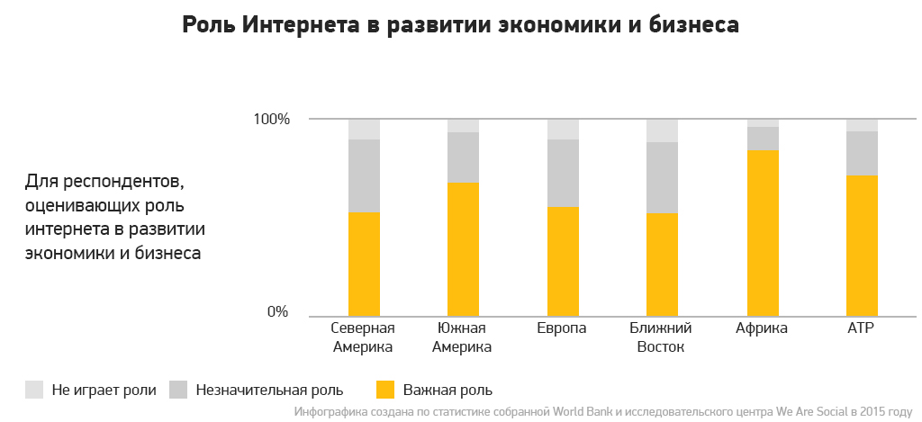

Рисунок 1.1 - Роль интернета в развитии экономики и бизнеса

В связи с ростом количества интернет «консьюмеров» происходит потрясающая метаморфоза торговли как таковой. Интернет магазины и торговые платформы потихоньку выходят на IPO и расширяют свой ассортимент. А торговые сети из материального мира, осваивают интернет.

Еще в 2014 году, такие «нондиджитал» торговые сети, например Nordstorm и Walmart с успехом вышли на виртуальную арену. А холдинг Alibaba Group разместил свои акции на американской бирже. Чем привлек за один день 25 млрд. долларов. С этого события началась эра изменений в предпринимательской деятельности интернет гигантов.

Платформа Amazon не исключение в этом процессе. В том самом 2014 году они сделали возможной регистрацию для предпринимателей из множества стран помимо США, включая СНГ. А так же добавили внушительное количество новых категорий товаров на платформу. Уже только эти два, на первый взгляд небольшие изменения увеличили посещаемость ресурса до 188 миллионов человек в сутки.

Вместе с ростом оборота продающих площадок неуклонно растет количество и палитра товаров, предоставляемых к онлайн-приобретению. А значит, и доступность множества видов товаров и продуктов, для абсолютно любой категории покупателей.

Одновременно с этим заметно расширяются рынки, снижаются цены и растут обороты всех торговых площадок во всемирной сети. Поэтому, для эффективного построения бизнес-стратегий было решено реализовать приложение, при помощи которого возможно проанализировать деятельность организации. С этой целью реализуется модуль статистической обработки информации о заказах товара.

При совершении заказа информация о товарах, их стоимости и времени заказа будет сохранена. На основании полученных данных будет составлена статистика, которая включает в себя:

* полный товарооборот за отчетный период (напр., месяц, квартал);
* статистика по группам товаров и времени продажи;
* статистика по стоимости товаров;
* расчет прогнозируемой прибыли организации.

Результат анализа статистических данных будет направлен на сокращение издержек, оптимизацию поставок товаров и анализ движения денежных средств. Данное приложение предназначено для работы с web- и desktop- интерфейсами посредством API – хранимых процедур.

Достоинства системы:

* автоматизация при обработке статистической информации;
* прогнозирование экономических показателей;
* сокращение трудозатрат на анализ данных;
* гибкость и расширяемость;
* быстродействие системы.

Недостатки:

* сложность разработки программного продукта и поддержания;
* сложность в обеспечении безопасности данных.

Исходя из заявленных целей, необходимо разработать информационную систему в виде базы данных, которая будет обеспечивать работу аналитического модуля.

# **2 ПРОГНОЗ ПРОДАЖ СТАТИСТИЧЕСКИМ МЕТОДОМ**

Данным методом будет прогнозироваться прибыль, а точнее размер месячной прибыли. Совершенно аналогично можно делать прогнозы и других показателей продаж: выручка, объем продаж в натуральных единицах, количество сделок, количество новых клиентов и т.д.

Описанный метод прост и не привязан к специализированным программам. В принципе, для составления прогноза достаточно было бы бумаги, карандаша, калькулятора и линейки. Однако, это очень трудоемкий способ, поскольку в процессе возникает много рутинных вычислений.

## **2.1 Сбор и подготовка статистики продаж**

Прогнозирование начинается, со сбора статистики продаж. Здесь нужно обращать внимание на то, чтобы все сделки были более-менее одного «масштаба», и чтобы количество сделок в месяц было достаточно большое.

Например, розничный магазин. Даже в небольшом магазине в месяц могут делаться тысячи и даже десятки тысяч покупок. Сумма каждой покупки, по сравнению с месячной выручкой, весьма мала — 0,0..01% от выручки. Это хорошая ситуация для прогнозирования.

Если прогноз делается для компании, работающей на корпоративном рынке, то нужно следить, чтобы количество сделок в месяц было хотя бы не менее 100, иначе для прогнозирования нужно применять другие методы. Также, если в статистике продаж встречаются крупные сделки, с суммой, например, около 10% от месячной выручки, то такие сделки надо исключать из статистики и рассматривать отдельно (опять же другими методами). Если крупные сделки не исключить, то они создадут в динамике «выбросы», которые могут сильно ухудшить точность прогноза.

Далее будет рассматриваться пример со статистикой из таблицы 2.1. На рисунке 2.1 данные таблицы представлены в виде графика.

По этим данным мы будем составлять прогноз на 12 месяцев вперед. Для удобства все месяцы (периоды) пронумерованы подряд, с 1-го по 19-тый.

Таблица 2.1 - Помесячная статистика прибыли, тыс. руб

|  |  |  |
| --- | --- | --- |
| Период | № Периода | Прибыль |
| 2004-7 | 1 | 839 |
| 2004-8 | 2 | 1714 |
| 2004-9 | 3 | 2318 |
| 2004-10 | 4 | 2629 |
| 2004-11 | 5 | 2823 |
| 2004-12 | 6 | 3320 |
| 2005-1 | 7 | 3316 |
| 2005-2 | 8 | 3479 |
| 2005-3 | 9 | 3388 |
| 2005-4 | 10 | 3263 |
| 2005-5 | 11 | 3069 |
| 2005-6 | 12 | 2220 |
| 2005-7 | 13 | 1653 |
| 2005-8 | 14 | 3115 |
| 2005-9 | 15 | 3961 |
| 2005-10 | 16 | 4514 |
| 2005-11 | 17 | 4644 |
| 2005-12 | 18 | 5066 |
| 2006-1 | 19 | 4934 |

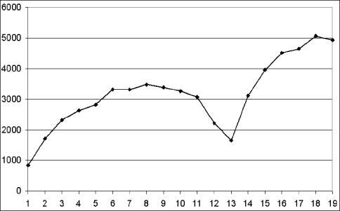

Рисунок 2.1 - График помесячной прибыли, данные из таблицы 2.1

Существуют две основные модели временного ряда: аддитивная и мультипликативная. Формула аддитивной модели: ***Yt = Tt* + *St* + *et .*** . Формула мультипликативной модели: ***Yt = Tt* x *St* + *et*** . Обозначения: ***t*** *-* время (месяц или другой период детализации); ***Y*** *-* значение величины; ***Т*** — тренд; ***S*** — сезонные изменения; ***е*** *-* шум. Разница между моделями хорошо видна на рисунке 2.2, где приведены два ряда, с одинаковыми трендами, один ряд — по мультипликативной модели, другой — по аддитивной. Могут встречаться такие показатели продаж, у которых сезонные колебания практически отсутствуют.

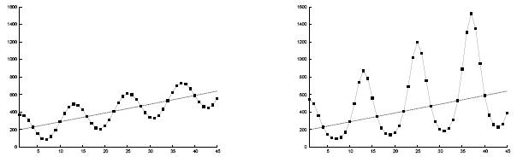

Рисунок 2.2 - Примеры рядов: слева — по аддитивной модели; справа — по мультипликативной

В этом примере будет использована мультипликативная модель.

Для каких-либо других данных, возможно лучше подошла бы аддитивная модель. Узнать на практике, какая модель подходит лучше, можно либо интуитивно, либо методом проб и ошибок [1].

## **2.2 Выделение тренда**

Тренд (тенденция) - направленность изменения показателей (объема рынка, расходов на заработную плату, расходов на трейд маркетинг, количество покупок, количество визитов и т.п.), определяемая путем обработки отчетных, статистических данных и установления на этой основе тенденций роста какого-либо показателя или его спада.

В формулах моделей рядов динамики *(Yt = Tt + St + et* и *Yt = TtSt + et)* фигурирует тренд *Tt,* такой тренд мы будем называть «точным».

В практических задачах выделить точный (вернее, «почти точный») тренд *Tt*может оказаться технически очень сложно.

Поэтому мы будем рассматривать приближенные тренды. Самый простой способ получения приближенного тренда — сглаживание ряда методом скользящего среднего с периодом сглаживания равным максимальному периоду сезонных колебаний. Сглаживание почти полностью устранит сезонные колебания и шум.

В рядах с детализацией по месяцам сглаживание нужно делать по 12-ти точкам (то есть по 12-ти месяцам). Формула скользящего среднего с периодом сглаживания 12 месяцев:

(2.1)

где — значение скользящего среднего в точке t; — значение величины временного ряда в точке t.

Очень редко, но все-же бывают динамики продаж, где длина полного период не только не равна году, но и «плавает». В таких случаях колебания, видимо, вызваны не сезонными изменениями, а какими-то другими, более мощными факторами.

Обратите внимание: поскольку вычисляется некоторый средний тренд за последние 12 месяцев, то в поведении приближенного тренда по сравнению с точным, происходит как бы запаздывание на 6 месяцев. Не смотря на то, что тренд, полученный методом скользящего среднего — это не точный, а приближенный (да еще и с запаздыванием), он вполне подходит для данной задачи.

Прологарифмировав уравнение мультипликативной модели, получается аддитивная модель, если шум не очень большой.

(2.2)

Здесь также обозначает шум. Тренд выделяется (скользящим средним за 12 месяцев) именно для такой преобразованной модели. На рисунке 2.3 — графики и показателя и тренда [1].

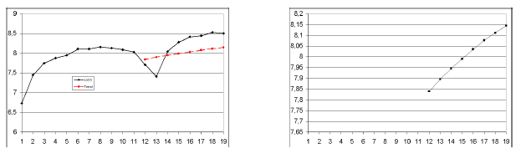

Рисунок 2.3 - График прологарифмированной величины показателя и тренда скользящего среднего по 12-ти месяцам.

Слева на одном графике и величина, и тренд. Справа — тренд в увеличенном масштабе. По оси X — номера периодов.

## **2.3 Прогноз тренда**

Тренд получен, теперь нужно его спрогнозировать. Прогноз можно бы было получить, например, методом экспоненциального сглаживания, но поскольку нужно прогнозировать максимально простым методом, то выбран метод обычной параметрической аппроксимации. В качестве функций приближения используется следующий набор:

Линейная функция: *y = a + b * t.*

Логарифмическая функция: *y = a + b * ln(t).*

Полином второй степени: *y = a + b * t + c * t2 .*

Степенная функция: *y = a * tb* .

Качество приближения будет оцениваться по величине достоверности аппроксимации R2. Чем ближе эта величина к 1 — тем лучше функция приближает тренд.

На рисунках 2.4, 2.5, 2.6, 2.7 сделана аппроксимация тренда различными функциями, и каждая функция аппроксимации продолжена на 12 точек вперед.

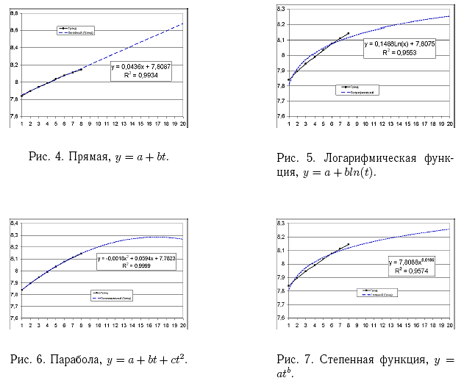

Рисунок 2.4 - Прямая, y = a+b*t



Рисунок 2.5 - Логарифмическая функция, y = a+b*ln(t)



Рисунок 2.6 - Парабола, y = a + b * t + c * t2



Рисунок 2.7 - Степенная функция, y = a * tb

Если некоторая функция хорошо приближает тренд, то это не всегда означает, что данная функция хорошо тренд прогнозирует.

По рисункам видно, что значение R2 ближе всего к единице у параболы. Следующая по качеству аппроксимация — прямая линия. Хотя формально парабола аппроксимирует лучше всех, но ее поведение, особенно перевал в отдаленных точках, представляется не очень правдоподобным. Тогда можно взять аппроксимацию прямой. Берется компромисс: среднее арифметическое между параболой и прямой.

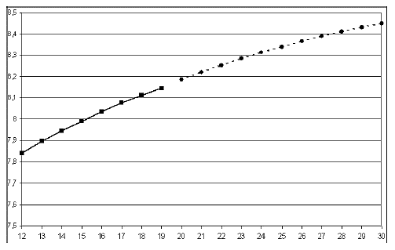

Рисунок 2.8 - Тренд Mt и его прогноз. По оси X — номер периода

Результат прогноза тренда Mt — на рисунке 2.8. Итак, получен прогноз тренда.

## **2.4 Прогноз показателя**

Прогноз тренда есть. Теперь можно сделать прогноз самого показателя по формуле 2.3.

(2.3)

(2.4)

До периода t = 19 у нас есть фактические данные. Для t = 20..31 есть спрогнозированный тренд Mt, а значения показателя будет считаться последовательно, сначала для t = 20, потом для t = 21 и т.д [1].

Результаты прогноза — на рисунке 2.9 и в таблице 2.2.

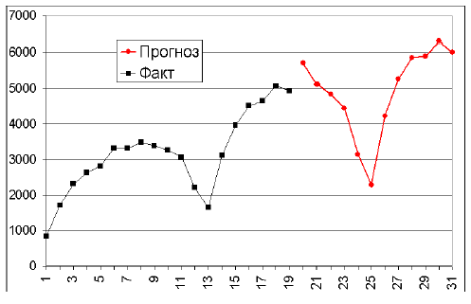

Рисунок 2.9 - Прогноз показателя. По оси X — номер периода

## **2.5 Сравнение прогноза и реальных данных**

На рисунке 2.10 — графики прогноза и фактических данных.

В таблице 2.3 приведено сравнение реальных данных и спрогнозированных. Посчитаны ошибки прогноза, абсолютные: Прогноз-Факт; и относительные: 100%*(Прогноз-Факт) /Факт.

Примечательно то, что ошибки прогноза смещены в положительную сторону. Причина этого может быть, как в несовершенстве метода, так и в каких-то объективных обстоятельствах, например, в изменении ситуации на рынке в прогнозируемом периоде.

Какую точность прогноза можно считать хорошей? Это во многом зависит от исходных данных и применяемой для прогноза модели.

Таблица 2.2 - Прогноз показателя

|  |  |  |  |  |
| --- | --- | --- | --- | --- |
| Период | № Периода | М | Ln(Y) | Y |
| 2006-2 | 20 | 8,1861 | 8,6494 | 5707 |
| 2006-3 | 21 | 8,2205 | 8,5408 | 5119 |
| 2006-4 | 22 | 8,2531 | 8,4816 | 4825 |
| 2006-5 | 23 | 8,2839 | 8,3987 | 4441 |
| 2006-6 | 24 | 8,3129 | 8,0533 | 3144 |
| 2006-7 | 25 | 8,3401 | 7,7367 | 2291 |
| 2006-8 | 26 | 8,3655 | 8,3488 | 4225 |
| 2006-9 | 27 | 8,3891 | 8,5675 | 5258 |
| 2006-10 | 28 | 8,4109 | 8,6765 | 5864 |

Продолжение таблицы 2.2

|  |  |  |  |  |
| --- | --- | --- | --- | --- |
| Период | № Периода | М | Ln(Y) | Y |
| 2006-11 | 29 | 8,4309 | 8,6833 | 5904 |
| 2006-12 | 30 | 8,4491 | 8,7487 | 6303 |
| 2007-1 | 31 | 8,4655 | 8,7007 | 6007 |

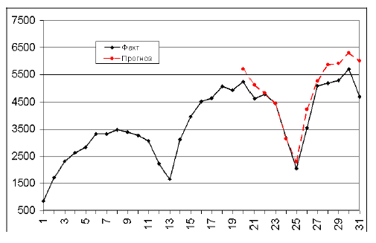

Рисунок 2.10 - Фактические данные и спрогнозированные. По оси X — номер периода

Даже если модель очень хорошо описывает динамику реальных данных, что в общем-то большая редкость, то остаются еще шумы, которые вносят свою ошибку. Например, если уровень шума составляет 10% от значения показателя, то и ошибка прогноза будет не меньше 10%. Плюс, как минимум, еще несколько процентов ошибки добавятся из-за несоответствия модели и динамики реальных данных.

А вообще, лучший способ определить точность — это многократно делать прогнозы для одного и того же процесса и на основании такого опыта определять точность эмпирически [1].

Таблица 2.3 - Сравнение фактических и спрогнозированных данных

|  |  |  |  |  |  |
| --- | --- | --- | --- | --- | --- |
| Период | № Периода | Факт | Прогноз | Ошибка, абсолютная | Ошибка, % |
| 2006-2 | 20 | 5233 | 5707 | 474 | 9 |
| 2006-3 | 21 | 4625 | 5119 | 494 | 11 |
| 2006-4 | 22 | 4776 | 4825 | 49 | 1 |

Продолжение таблицы 2.3

|  |  |  |  |  |  |
| --- | --- | --- | --- | --- | --- |
| Период | № Периода | Факт | Прогноз | Ошибка, абсолютная | Ошибка, % |
| 2006-5 | 23 | 4457 | 4441 | -16 | 0 |
| 2006-6 | 24 | 3169 | 3144 | -25 | -1 |
| 2006-7 | 25 | 2054 | 2291 | 237 | 12 |
| 2006-8 | 26 | 3549 | 4225 | 676 | 19 |
| 2006-9 | 27 | 5087 | 5258 | 171 | 3 |
| 2006-10 | 28 | 5187 | 5864 | 677 | 13 |
| 2006-11 | 29 | 5287 | 5904 | 617 | 12 |
| 2006-12 | 30 | 5700 | 6303 | 603 | 11 |
| 2007-1 | 31 | 4689 | 6007 | 1318 | 28 |

# **3 ОБЗОР ПРОГРАММНО-ТЕХНИЧЕСКИХ СРЕДСТВ**

Проанализировав цель, специфику дипломного проекта, преимущества инструментов, для решения поставленной задачи, были выбраны наиболее подходящие для разработки:

* MySQL Server 5.5;
* Java 8;
* визуальная среда dbForge for MySQL;
* Intellij IDEA 2016.2.5.

## **3.1 СУБД MySQL**

MySQL — это система управления базами данных (СУБД). База данных представляет собой структурированный набор данных. Она может содержать различную информацию - от простого списка покупок до огромного объема данных, используемого в корпоративной сети.

MySQL - это система управления реляционными базами данных. Реляционная база данных хранит информацию в отдельных таблицах, а не в одном большом хранилище, благодаря чему достигается высокая производительность и гибкость. Часть "SQL" слова "MySQL" обозначает "Structured Query Language" ("Язык структурированных запросов").

SQL - наиболее общий стандартизованный язык доступа к базам данных; он соответствует стандарту ANSI/ISO SQL. Стандарт SQL впервые был принят в 1986 году и на настоящее время существует несколько его версий. В настоящем руководстве "SQL-92" ссылается на стандарт, принятый в 1992 году, "SQL:1999" - на стандарт, принятый в 1999 году, и "SQL:2003" - на текущую версию стандарта. В дальнейшем под "стандартом SQL" имеется в виду текущая версия данного стандарта.

MySQL - это система с открытым исходным кодом. Открытость исходного кода означает, что любой желающий имеет возможность использовать и модифицировать это программное обеспечение по своему усмотрению. Получить и развернуть программное обеспечение MySQL можно из Internet, причем совершенно бесплатно. Каждый пользователь, при желании, может изучить исходные тексты и изменить их в соответствии со своими потребностями. Программное обеспечение MySQL распространяется по лицензии GPL (GNU General Public License), которая регламентирует, что разрешено, а что нет в отношении программного обеспечения.

Сервер баз данных MySQL - очень быстрый, надежный и простой в эксплуатации сервер. Сервер MySQL включает в себя практичный набор средств, разработанных в тесной кооперации с сообществом пользователей. Изначально сервер MySQL был разработан для более быстрого управления большими базами данных, чем существующие решения в этой области, и на протяжении ряда лет успешно эксплуатировался в средах, к которым предъявлялись весьма высокие требования. Несмотря на то что MySQL пребывает в непрекращающемся процессе разработки, на сегодняшний день он предоставляет богатый набор удобных в эксплуатации средств и функций. Присущие серверу MySQL возможности сетевого взаимодействия, производительность и безопасность делают его удачным вариантом для работы с базами данных в Internet.

Сервер MySQL работает в клиент-серверных и встроенных системах. СУБД MySQL является клиент-серверной системой, включающей многопоточный SQL-сервер, поддерживающий различные платформы, несколько клиентских программ и библиотек, инструменты администрирования и широкий диапазон программных интерфейсов приложений (API-интерфейсов).

Сервер MySQL существует также и в форме встраиваемое многопоточной библиотеки, которую можно связывать с разрабатываемыми приложениями, чтобы получить более компактные, быстрые и легкоуправляемые продукты [2].

## **3.2 Java**

Java — объектно-ориентированный язык программирования, разрабатываемый компанией Sun Microsystems с 1991 года и официально выпущенный 23 мая 1995 года. Изначально новый язык программирования назывался Oak (James Gosling) и разрабатывался для бытовой электроники, но впоследствии был переименован в Java и стал использоваться для написания апплетов, приложений и серверного программного обеспечения.

Программы на Java могут быть транслированы в байт-код, выполняемый на виртуальной java-машине (JVM) — программе, обрабатывающей байт-код и передающей инструкции оборудованию, как интерпретатор, но с тем отличием, что байт-код, в отличие от текста, обрабатывается значительно быстрее.

Язык Java зародился как часть проекта создания передового программного обеспечения для различных бытовых приборов. Реализация проекта была начата на языке C++, но вскоре возник ряд проблем, наилучшим средством борьбы с которыми было изменение самого инструмента — языка программирования. Стало очевидным, что необходим платформо-независимый язык программирования, позволяющий создавать программы, которые не приходилось бы компилировать отдельно для каждой архитектуры и можно было бы использовать на различных процессорах под различными операционными системами.

Язык Java потребовался для создания интерактивных продуктов для сети Internet. Фактически, большинство архитектурных решений, принятых при создании Java, было продиктовано желанием предоставить синтаксис, сходный с C и C++. В Java используются практически идентичные соглашения для объявления переменных, передачи параметров, операторов и для управления потоком выполнением кода. В Java добавлены все хорошие черты C++.

Три ключевых элемента объединились в технологии языка Java:

1. Java предоставляет для широкого использования свои апплеты (applets) — небольшие, надежные, динамичные, не зависящие от платформы активные сетевые приложения, встраиваемые в страницы Web. Апплеты Java могут настраиваться и распространяться потребителям с такой же легкостью, как любые документы HTML;
2. Java высвобождает мощь объектно-ориентированной разработки приложений, сочетая простой и знакомый синтаксис с надежной и удобной в работе средой разработки. Это позволяет широкому кругу программистов быстро создавать новые программы и новые апплеты;
3. Java предоставляет программисту богатый набор классов объектов для ясного абстрагирования многих системных функций, используемых при работе с окнами, сетью и для ввода-вывода. Ключевая черта этих классов заключается в том, что они обеспечивают создание независимых от используемой платформы абстракций для широкого спектра системных интерфейсов [3].

## **3.3 dbForge Studio for MySQL**

dbForge Studio for MySQL — универсальное решение для разработки, администрирования и управления базами данных MySQL и MariaDB. Данный продукт позволяет создавать и выполнять запросы, разрабатывать и отлаживать процедуры и функции, а также автоматизировать управление объектами баз данных MySQL с помощью удобного пользовательского интерфейса. dbForge Studio также содержит инструменты для сравнения, синхронизации, создания резервных копий баз данных по графику, а также для анализа и создания отчетов по данным таблиц MySQL.

## **3.4 IntelliJ IDEA**

IntelliJ IDEA — интегрированная среда разработки программного обеспечения на многих языках программирования, в частности Java, JavaScript, Python, разработанная компанией JetBrains.

Первая версия появилась в январе 2001 года и быстро приобрела популярность, как первая среда для Java с широким набором интегрированных инструментов для рефакторинга, которые позволяли программистам быстро реорганизовывать исходные тексты программ. Дизайн среды ориентирован на продуктивность работы программистов, позволяя сконцентрироваться на функциональных задачах, в то время как IntelliJ IDEA берёт на себя выполнение рутинных операций.

Начиная с шестой версии продукта IntelliJ IDEA предоставляет интегрированный инструментарий для разработки графического пользовательского интерфейса. Среди прочих возможностей, среда хорошо совместима со многими популярными свободными инструментами разработчиков, такими как CVS, Subversion, Apache Ant, Maven и JUnit. В феврале 2007 года разработчики IntelliJ анонсировали раннюю версию плагина для поддержки программирования на языке Ruby.

Начиная с версии 9.0, среда доступна в двух редакциях: Community Edition и Ultimate Edition. Community Edition является полностью свободной версией, доступной под лицензией Apache 2.0, в ней реализована полная поддержка Java SE, Groovy, Scala, а также интеграция с наиболее популярными системами управления версиями. В редакции Ultimate Edition реализована поддержка Java EE, UML-диаграмм, подсчёт покрытия кода, а также поддержка других систем управления версиями, языков и фреймворков [4].

Исходя из заявленных целей и условий функционирования, были выбраны инструменты реализации информационной системы.

**4 РЕАЛИЗАЦИЯ ПРОГРАММНОГО ПРОДУКТА**

## **4.1 Проектирование концептуальной модели**

Начальной стадией проектирования системы баз данных является построение семантической модели предметной области, которая базируется на анализе свойств и природы объектов предметной области и информационных потребностей будущих пользователей разрабатываемой системы. Эту стадию принято называть концептуальным проектированием системы, а ее результат – концептуальной моделью предметной области (объектом моделирования здесь является предметная область будущей системы).

Такие модели обобщенно представляют информационные потребности пользователей создаваемой системы в части использования хранимых данных и по существу являются средством коммуникации как разработчиков, так и пользователей на разных стадиях жизненного цикла базы данных. Сущность, с помощью которой моделируется класс однотипных объектов, определяется как «предмет, который может быть четко идентифицирован». Состав сущностей предметной области модуля статистической обработки информации приведен в таблице 4.1.

Таблица 4.1 – Сущности предметной области

|  |  |
| --- | --- |
| Название сущности | Описание |
| Dictionary | Содержит ссылки на текстовые описания товаров, служебных текстов и т.д. |
| DictionaryType | Содержит типы ссылок на группы текстовых данных |
| Hierarchy | Содержит структуру данных |
| HierarchyToProduct | Содержит связь между товарами и структурой данных |
| HierarchyType | Содержит типы компонентов структуры данных |
| Language | Содержит информацию о языках |
| Order | Содержит информацию о заказах |
| Price | Содержит цены |
| Product | Содержит информацию о товаре |
| ProductToOrder | Содержит информацию |
| ProductToPrice | Содержит информацию |
| Role | Содержит роли пользователей |
| User | Содержит пользователей |
| Translation | Содержит все переводы |

Описания объектов и связей между ними (модель «сущность-связь») приведена в таблице 4.2.

Таблица 4.2 – Связи между сущностями предметной области.

|  |  |  |  |
| --- | --- | --- | --- |
| Сущность | Кратность | Связь | Сущность |
| DictionaryType | 1..M | Относится | Dictionary |
| HierarchyType | 1..M | Относится | Hierarchy |
| Language | 1..M | Относится | Translation |
| Dictionary | 1..M | Относится | Translation |
| Hierarchy | 1..M | Относится | Product |
| Hierarchy | 1..M | Содержит | Translation |
| Product | 1..M | Относится | Order |
| Product | 1..M | Относится | Price |
| User | 1..M | Содержит | Role |

Атрибуты сущности представлены в таблице 4.3.

Таблица 4.3 – Атрибуты сущности предметной области.

|  |  |  |
| --- | --- | --- |
| Сущность | Атрибуты | Назначение |
| Dictionary | DictionaryId | Идентификатор словаря |
| DictionaryCode | Код словаря |
| DictionaryTypeId | Идентификатор типа словаря |
| DictionaryType | DictionaryTypeId | Идентификатор типа словаря |
| DictionaryTypeCode | Код типа словаря |
| DictionaryTypeDescription | Название типа словаря |
| Hierarchy | HierarchyId | Идентификатор иерархии |
| HierarchyCode | Код иерархии |
| HierarchyLevel | Уровень иерархии |
| ReferencedHierarchyLevel | Уровень родительской иерархии |
| ParentHierarchyId | Идентификатор родительской иерархии |
| DictionaryId | Идентификатор словаря |
| HierarchyToProduct | HierarchyToProduct | Иерархия продукта |
| HierarchyId | Ссылка на иерархию |
| ProductId | Ссылка на продукт |
| HierarchyType | HierarchyTypeId | Идентификатор типа иерархии |
| HierarchyTypeCode | Код типа иерархии |
| IsLowestLevel | Самый низкий уровень |
| Description | Описание |
| Language | LanguageId | Идентификатор языка |
| LanguageCode | Код языка |
| Descricption | Описание |
| Order | OrderId | Идентификатор заказа |
| UserId | Идентификатор пользователя |
| DateTime | Дата и время заказа |

Продолжение таблицы 4.3

|  |  |  |
| --- | --- | --- |
| Сущность | Атрибуты | Назначение |
| Price | PriceId | Идентификатор цены |
| Price | Цена |
| StartDate | Дата начала действия цены |
| EndDate | Дата окончания действия цены |
| Product | ProductId | Идентификатор товара |
| DictionaryId | Ссылка на словарь |
| XmlContent | Товар |
| ProductToOrder | ProductToOrderId | Идентификатор заказанного товара |
| OrderId | Ссылка на заказ |
| ProductToPriceId | Ссылка на цену товара |
| Quantity | Количество |
| ProductToPrice | ProductToPriceId | Идентификатор цены товара |
| ProductId | Ссылка на товар |
| Price | Цена |
| Date | Дата |
| Role | RoleId | Идентификатор роли пользователя |
| Role | Роль пользователя |
| UserId | Ссылка на пользователя |
| User | UserId | Идентификатор пользователя |
| AccountNonExpired | Аккаунт не просрочен |
| AccountNonLocked | Аккаунт не заблокирован |
| Active | Активность учетной записи |
| credentialsNonExpired | Пароль не просрочен |
| Email | Электронная почта |
| Login | Логин |
| Password | Пароль |
| Translation | TranslationId | Идентификатор перевода |
| DictionaryId | Ссылка на словарь |
| LanguageId | Ссылка на язык |
| Description | Описание |

## **4.2 Проектирование логической модели**

Далее логическое проектирование таблиц базы данных. Атрибуты и ограничения сущностей приведены в таблице 4.4.

Таблица 4.4 – Атрибуты и ограничения сущности предметной области.

|  |  |  |  |  |
| --- | --- | --- | --- | --- |
| Сущность | Атрибуты | Типы данных | Ограничения | |
| Dictionary | DictionaryId | int(11) | PRIMARY KEY, NOT NULL, AUTO_INCREMENT | |
| DictionaryCode | varchar(100) | NULL | |
| DictionaryTypeId | int(11) | NULL , FOREIGN KEY | |
| DictionaryType | DictionaryTypeId | int(11) | NOT NULL, AUTO_INCREMENT |
| DictionaryTypeCode | varchar(100) | NOT NULL |
| DictionaryTypeDescription | varchar(8000) | NULL |
| Hierarchy | HierarchyId | int(11) | PRIMARY KEY ,NOT NULL, AUTO_INCREMENT |
| HierarchyCode | varchar(50) | NOT NULL |
| HierarchyLevel | int(11) | NOT NULL, FOREIGN KEY |
| ReferencedHierarchyLevel | int(11) | NULL, FOREIGN KEY |
| ParentHierarchyId | int(11) | DEFAULT NULL |
| DictionaryId | int(11) | DEFAULT NULL, FOREIGN KEY |
| HierarchyToProduct | HierarchyToProduct | int(11) | PRIMARY KEY, NOT NULL, AUTO_INCREMENT |
| HierarchyId | int(11) | NOT NULL, UNIQUE INDEX, FOREIGN KEY |
| ProductId | int(11) | NOT NULL |
| HierarchyType | HierarchyTypeId | int(11) | PRIMARY KEY,NOT NULL, AUTO_INCREMENT |
| HierarchyTypeCode | varchar(50) | NOT NULL |
| IsLowestLevel | bit(1) | NOT NULL DEFAULT B'0' |
| Description | varchar(8000) | DEFAULT NULL |
| Language | LanguageId | int(11) | PRIMARY KEY, NOT NULL, AUTO_INCREMENT |
| LanguageCode | varchar(3) | NOT NULL |
| Descricption | varchar(256) | DEFAULT NULL |
| Order | OrderId | int(11) | PRIMARY KEY, NOT NULL, AUTO_INCREMENT |
| UserId | int(11) | DEFAULT NULL |
| DateTime | datetime | DEFAULT NULL |
| Price | PriceId | int(11) | PRIMARY KEY, NOT NULL, AUTO_INCREMENT |
| Price | decimal(19, 2) | DEFAULT NULL |
| StartDate | datetime | DEFAULT NULL |
| EndDate | datetime | DEFAULT NULL |
| Product | ProductId | int(11) | PRIMARY KEY, NOT NULL, AUTO_INCREMENT |
| DictionaryId | int(11) | DEFAULT NULL |
| XmlContent | text | DEFAULT NULL |
| ProductToOrder | ProductToOrderId | int(11) | PRIMARY KEY, NOT NULL, AUTO_INCREMENT |
| OrderId | int(11) | DEFAULT NULL |
| ProductId | int(11) | DEFAULT NULL |
| Quantity | int(11) | DEFAULT NULL |
| ProductToPrice | ProductToPriceId | int(11) | PRIMARY KEY, NOT NULL, AUTO_INCREMENT |
| ProductId | int(11) | DEFAULT NULL |
| Price | double | DEFAULT NULL |
| Date | datetime | DEFAULT NULL |
| Role | RoleId | int(11) | PRIMARY KEY, NOT NULL, AUTO_INCREMENT |
| Role | varchar(50) | NOT NULL |
| UserId | int(11) | NOT NULL, FOREIGN KEY |

Продолжение таблицы 4.4

|  |  |  |  |
| --- | --- | --- | --- |
| Сущность | Атрибуты | Типы данных | Ограничения |
| User | UserId | int(11) | PRIMARY KEY, NOT NULL, AUTO_INCREMENT |
| AccountNonExpired | tinyint(1) | NOT NULL DEFAULT 1 |
| AccountNonLocked | tinyint(1) | NOT NULL DEFAULT 0 |
| Active | tinyint(1) | NOT NULL DEFAULT 1 |
| credentialsNonExpired | tinyint(1) | NOT NULL DEFAULT 1 |
| Email | varchar(50) | NOT NULL |
| Login | varchar(50) | NOT NULL, UNIQUE INDEX |
| Password | varchar(100) | NOT NULL |
| Translation | TranslationId | int(11) | PRIMARY KEY, NOT NULL, AUTO_INCREMENT |
| DictionaryId | int(11) | NOT NULL, FOREIGN KEY |
| LanguageId | int(11) | NOT NULL, FOREIGN KEY |
| Description | varchar(8000) | NOT NULL |

После этапа логического проектирования производится этап физического проектирования. В ходе физического проектирования создаются таблицы по схеме, заданной во время логического проектирования. Схема таблиц приведена на рисунке 4.1.

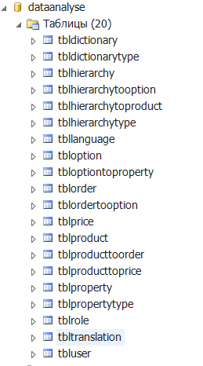

Рисунок 4.1 - Структура таблиц базы данных "dataanalyse"

## **4.3 Проектирование физической модели**

Физическое проектирование — создание схемы базы данных для конкретной СУБД. Специфика конкретной СУБД может включать в себя ограничения на именование объектов базы данных, ограничения на поддерживаемые типы данных и т. п. Кроме того, специфика конкретной СУБД при физическом проектировании включает выбор решений, связанных с физической средой хранения данных (выбор методов управления дисковой памятью, разделение БД по файлам и устройствам, методов доступа к данным), создание индексов и т. д. Структуры спроектированных сущностей приведены на рисунках 4.2 – 4.16.

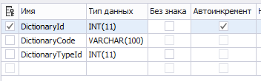

Рисунок 4.2 - Таблица dataanalyse.tbldictionary

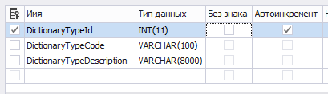

Рисунок 4.3 - Таблица dataanalyse.tbldictionarytype

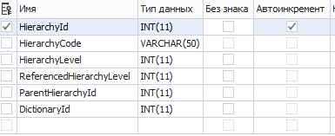

Рисунок 4.4 - Таблица dataanalyse.tblhierarchy

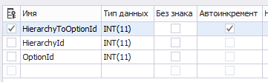

Рисунок 4.5 - Таблица dataanalyse.tblhierarchytooption

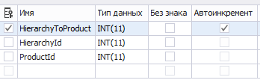

Рисунок 4.6 - Таблица dataanalyse.tblhierarchytoproduct

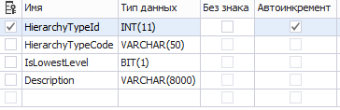

Рисунок 4.7 - Таблица dataanalyse.tblhierarchytype

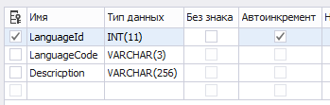

Рисунок 4.8 - Таблица dataanalyse.tbllanguage

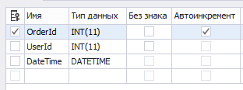

Рисунок 4.9 - Таблица dataanalyse.tblorder

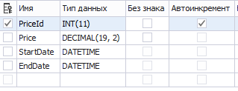

Рисунок 4.10 - Таблица dataanalyse.tblprice

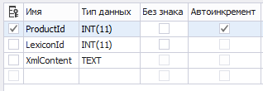

Рисунок 4.11 - Таблица dataanalyse.tblproduct

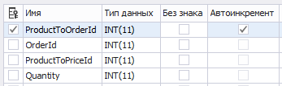

Рисунок 4.12 - Таблица dataanalyse.tblproducttoorder

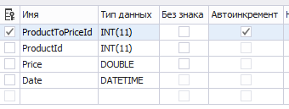

Рисунок 4.13 - Таблица dataanalyse.tblproducttoprice

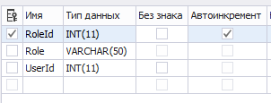

Рисунок 4.14 - Таблица dataanalyse.tblrole

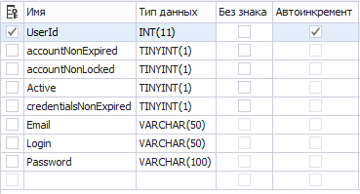

Рисунок 4.15 - Таблица dataanalyse.tblprice

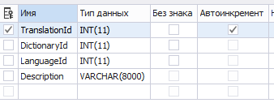

Рисунок 4.16 - Таблица dataanalyse.tbltranslation

Для взаимодействия с клиентом были созданы хранимые процедуры. Программный код процедур приведен в приложении.

Процедура dataanalyse.setUser добавляет пользователя в базу данных.

Процедура dataanalyse.spAddNew добавляет пользователя в базу с учетом пользовательских параметров.

Процедура dataanalyse.spAddNewUserRole добавляет роль пользователя в базу.

Процедура dataanalyse.spGetHierarchy предоставляет доступ к отдельным узлам структуры данных.

Процедура dataanalyse.spGetHierarchyProduct загрузка товара как элемента иерархии на страницу.

Процедура dataanalyse.spGetProductByHierarchy загружает все товары по указанному подтипу.

Процедура dataanalyse.spGetProductByProductToPriceId загружает цену товара на страницу.

Процедура dataanalyse.spGetRandomProduct загружает произвольную группу товаров на главную страницу.

Процедура dataanalyse.spGetUserByUsername загружает пользователя по его логину.

Процедура dataanalyse.spLoadYearReceiptsStatisticByProductGroupsInMonth рассчитывает и выводит на страницу статистику по заданному месяцу.

Процедура dataanalyse.spLoadYearReceiptsStatisticPerMonth делает прогноз на несколько месяцев вперед.

Процедура dataanalyse.spGetSquareTrand рассчитывает тренд.

## **4.4 Разработка демонстрационного веб-приложения**

Приложение состоит из контроллеров, отвечающих за маппинг HTTP- запросов, классов, реализующих демонстрационные возможности приложения, сервисных классов, обеспечивающих доступ к базе данных. Подключение к базе осуществляется при помощи JDBC драйверов. Конфигурация параметров подключения, а также параметры необходимые для работы веб-приложения находятся в xml-конфигурационых файлах.

Одним из основных веб-фреймворков для разработки данного демонстрационного приложения на языке java является Spring MVC. Данная технология обеспечивает эффективную адресацию HTTP-запросов, являясь высокоуровневой надстройкой над веб-сервлетами, при этом сохраняя функционал последних. Реализуется адресация запросов при помощи контроллеров, которые используются для открытия веб-страниц или выполнения бизнес-логики.

Для обеспечения безопасности приложения применен фреймворк Spring Security. С его помощью возможно применить пользовательские параметры выполнения авторизации пользователя. Одной из возможностей этого фреймворка является шифрование пароля, введенного пользователем. Наиболее эффективным алгоритмом шифрования является BCrypt. BCrypt — адаптивная криптографическая функция формирования ключа, используемая для защищенного хранения паролей.

Spring Localization обеспечивает поддержку многоязычности веб-приложения. При помощи конфигурационных файлов возможно создавать словарь терминов, которые будут переводиться при изменении языка сайта.

На рисунках 4.17 и 4.18 представлена структура веб-приложения, на рисунках 4.19 и 4.20 ключевые xml-конфигурации.

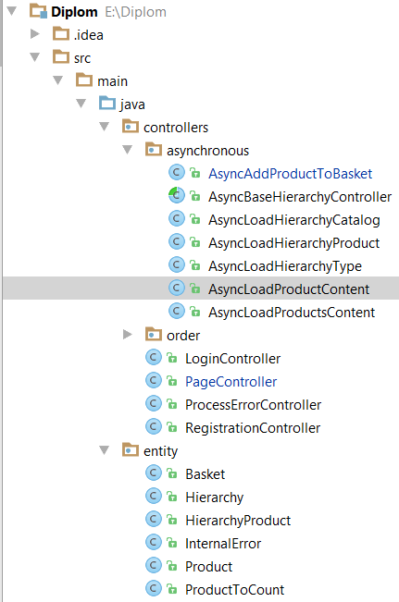

Рисунок 4.17 – Структура веб-приложения

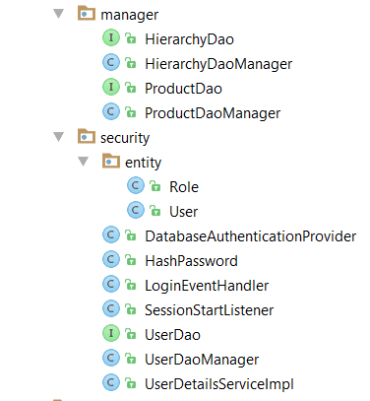

Рисунок 4.18 – Структура веб-приложения

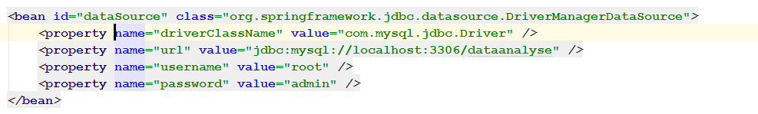

Рисунок 4.19 – XML-конфигурация подключения к базе данных

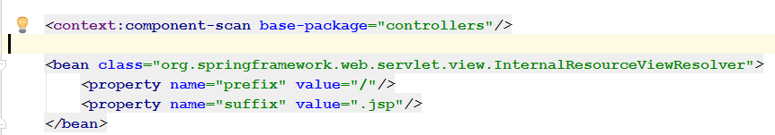

Рисунок 4.20 – XML-конфигурация пути классов-контроллеров и путей отображения веб-страниц

Классы-контроллеры нужны для адресации HTTP-запросов с целью открытия веб-страниц и выполнения логики веб-приложения.

Пакет asynchronous содержит классы-контроллеры для приёма асинхронных запросов. Асинхронный запрос - это запрос который не задерживает выполнение программы пока ждет результатов, ответа от сервера. Например, клиент и отправляет на сервер запрос на получение информации. Серверу нужно время, чтобы эту информацию собрать и отослать обратно. Если вызов метода будет синхронным, клиент отправит запрос на сервер и будет ждать ответа. При этом программа не сможет выполнятся дальше (например, "застрянет" UI). Если же вызов будет асинхронным, то клиент просто пошлет запрос на сервер и не будет ждать ответа, сможет дальше работать с приложением.

Класс AsyncAddProductToBasket – добавляет товар в корзину.

Класс AsyncBaseHierarchyController – базовый класс для загрузки узлов иерархии (загрузка категорий, подкатегорий, типов товаров).

Класс AsyncLoadHierarchyCatalog – загружает каталоги на страницу.

Класс AsyncLoadHierarchyProduct – загружает товары на страницу.

Класс AsyncLoadHierarchyType – загружает типы товаров.

Класс AsyncLoadProductContent – загружает описание товара.

Класс AsyncLoadProducstContent – загружает описания нескольких товаров.

Пакет order содержит класс Order для перехода на страницу заказа.

Класс LoginController отвечает за переход на страницу авторизации и выполнение авторизации.

Класс PageController отвечает за переход на страницы и вывод сообщений об ошибках.

Класс ProcessErrorController отвечает за перевод ошибок в формат JSON и вывод на страницу.

Класс RegistrationController отвечает за регистрацию пользователя и переход на страницу авторизации.

Пакет entity содержит сущности (объекты), которые будут загружаться из базы данных.

Сущность Basket – содержит методы для добавления товаров в память.

Сущность Hierarchy – предназначена для загрузки иерархии из базы данных.

Сущность HierarchyProduct – предназначена для связи узла иерархии с товаром.

Сущность InternalError – предназначена для обработки внутренних ошибок и вывода сообщения.

Сущность Product – предназначена для загрузки товара из базы данных.

Сущность ProductToCount – предназначен для хранения товара и его количества в корзине.

Пакет manager содержит классы для работы с базой данных.

Интерфейс HierachyDao – содержит сигнатуры функций, организующих работу с базой данных. Data access object (DAO) — это объект, который предоставляет абстрактный интерфейс к какому-либо типу базы данных или механизму хранения.

Класс HierachyDaoManager – содержит набор методов для работы с базой данных (переход по каталогам, категориям и т.д.).

Интерфейс ProductDao – содержит сигнатуры функций по работе с товаром.

Класс ProductDaoManager - содержит набор методов для работы с товаром.

Пакет security содержит классы по работе с безопасностью и с авторизацией.

Класс DatabaseAuthenticationProvider – сервисный функционал, предназначенный для работы с авторизацией.

Класс HashPassword – предназначен для шифрования пароля.

Класс LoginEventHandler – для обработки события авторизации и создания корзины.

Класс SessionStartListener – служит для контроля создания сессии (напр., авторизация).

Интерфейс UserDao – содержит сигнатуры функции для работы с пользователем.

Класс UserDaoManager – служит для работы с пользователем.

Класс UserDetailsServiceImpl – реализует механизм поиска пользователя в базе данных для создания привилегий пользователю.

Сущность User – пользователь, сущность Role – права пользователя.

# **5 ТЕСТИРОВАНИЕ ПРОГРАММНОГО ОБЕСПЕЧЕНИЯ**

Тестирование программного обеспечения — процесс выявления ошибок в программном обеспечении (ПО). Существующие на сегодняшний день методы тестирования ПО не позволяют однозначно и полностью устранить все дефекты и ошибки и установить корректность функционирования анализируемой программы особенно в закрытых частных программах. Поэтому все существующие методы тестирования действуют в рамках формального процесса проверки исследуемого или разрабатываемого ПО.

В ходе разработки ПП проводится модульное тестирование, задачей которого является выявление дефектов на этапе разработки. Цель модульного тестирования — изолировать отдельные части программы и показать, что по отдельности эти части работоспособны.

Тестирование процедуры dataanalyse.spGetUserByUsername. Вначале добавляется в процедуру механизм создания временной таблицы, которая будет содержать результирующий набор данной процедуры. Следующим шагом будет создан скрипт, который выбирает данные для пользователя с логином «12345». Далее осуществляется вызов хранимой процедуры. Результирующий набор из хранимой процедуры должен соответствовать набору данных, полученных в результате выборки. Критерием прохождения теста является пустой набор в результате исключения данных из двух выборок. Скрипты, при помощи которых проведен тест, приведены ниже.

Скрипт создания временной таблицы в хранимой процедуре (таблица создается в конце процедуры):

DROP TEMPORARY TABLE IF EXISTS tmpData;

CREATE TEMPORARY TABLE tmpData AS

(

SELECT

U.UserId,

U.Login,

U.Password,

U.Email,

U.Active,

U.accountNonExpired,

U.accountNonLocked,

U.credentialsNonExpired,

R.Role

FROM dataanalyse.tbluser U

INNER JOIN dataanalyse.tblrole R

ON R.UserId = U.UserId

WHERE U.Login = Username

);

Тестовый скрипт:

set @Username = '12345';

DROP TABLE IF EXISTS tblUserRoles;

CREATE TEMPORARY TABLE tblUserRoles AS

(

SELECT

U.UserId,

U.Login,

U.Password,

U.Email,

U.Active,

U.accountNonExpired,

U.accountNonLocked,

U.credentialsNonExpired,

R.Role

FROM dataanalyse.tbluser U

INNER JOIN dataanalyse.tblrole R

ON R.UserId = U.UserId

WHERE U.Login = @Username

);

CALL dataanalyse.spGetUserByUsername (@Username, @ErrorNumber, @ErrorMessage);

SELECT

U.UserId,

U.Login,

U.Password,

U.Email,

U.Active,

U.accountNonExpired,

U.accountNonLocked,

U.credentialsNonExpired,

U.Role

FROM tblUserRoles U

LEFT OUTER JOIN tmpData TD

ON TD.UserId = U.UserId

WHERE TD.UserId IS NULL;

Результат выполнения скрипта на рисунке 5.1.



Рисунок 5.1 – Результат выполнения тестового скрипта

После выполнения тестового скрипта из хранимой процедуры удаляется код создания временной таблицы.

Тестирование процедур dataanalyse.spAddNewUser и dataanalyse.spAddNewUserRole. Производится добавление нового пользователя в БД. Далее проводится проверка добавления пользователя и регистрации его роли в базе данных. При успешном выполнении теста будет возвращен результирующий набор, содержащий строку с именем пользователя «test_user». Также будет возвращена строка с ролью «ROLE_USER».

Тестовый скрипт:

set @Login = 'test_user';

set @password = 'password';

set @email = 'email';

set @active = 1;

set @accountNonExpired = 1;

set @credentialsNonExpired = 1;

set @accountNonLocked = 1;

set @userRole = 'ROLE_USER';

CALL dataanalyse.spAddNewUser(@UserId, @Login, @password, @email, @active, @accountNonExpired, @credentialsNonExpired, @accountNonLocked, @ErrorNumber, @ErrorMessage);

CALL dataanalyse.spAddNewUserRole(@UserId, @userRole, @ErrorNumber, @ErrorMessage);

SELECT

*

FROM dataanalyse.tbluser

WHERE UserId = @UserId;

SELECT

*

FROM dataanalyse.tblrole

WHERE UserId = @UserId;

DELETE FROM dataanalyse.tblrole

WHERE UserId = @UserId;

DELETE FROM dataanalyse.tbluser

WHERE UserId = @UserId;

Результаты выполнения скрипта на рисунках 5.2 и 5.3.

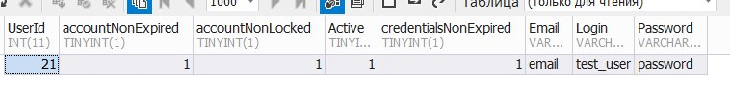

Рисунок 5.2 – Результат выполнения тестового скрипта

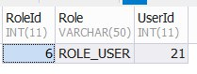

Рисунок 5.3 – Результат выполнения тестового скрипта

# **6 РУКОВОДСТВО ПОЛЬЗОВАТЕЛЯ**

Поскольку приложение обеспечивает функционирование на уровне базы данных, на ЭВМ должен быть установлен MySQL сервер. Далее производится восстановление базы данных из резервной копии или по схеме данных. Ссылочные таблицы заполняются во время развертывания базы данных. Для подключения визуального приложения можно использовать протокол TCP/IP. Следующим этапом является интеграция функционала базы данных с функционалом клиентского приложения, после чего возможно использовать весь функционал программного средства.

Для демонстрации работы приложения на уровне базы данных было создано веб-приложение на языке Java, которое обеспечивает взаимодействие с базой данных.

Для работы демонстрационного приложения необходимо иметь сервер приложений JBoss/Wildfly, jdk 8.

При переходе по ссылке <http://localhost:8080/Diplom/> открывается главная страница приложения (рисунок 6.1).

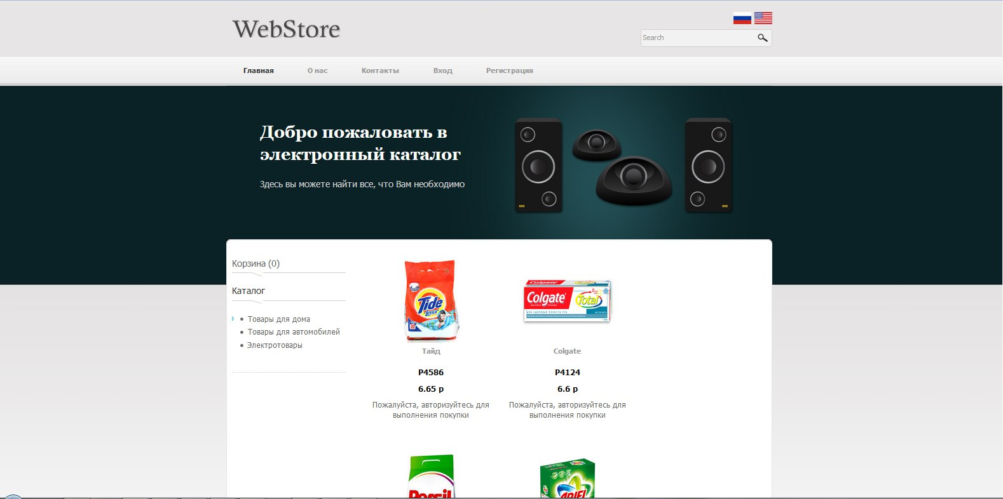

Рисунок 6.1 - Главная страница приложения

Далее пользователь может раскрыть каталог и посмотреть категории и подкатегории. Для того, чтобы заказать товар, необходимо авторизоваться. После добавления всех нужных товаров в корзину, пользователь нажимает на «Сделать заказ», автоматически перенаправляется на страницу авторизации – рисунок 6.2. Если пользователь не был зарегистрирован ранее, он может зарегистрироваться нажав на «Регистрация». После нажатия происходит переход на страницу регистрации – рисунок 6.3.

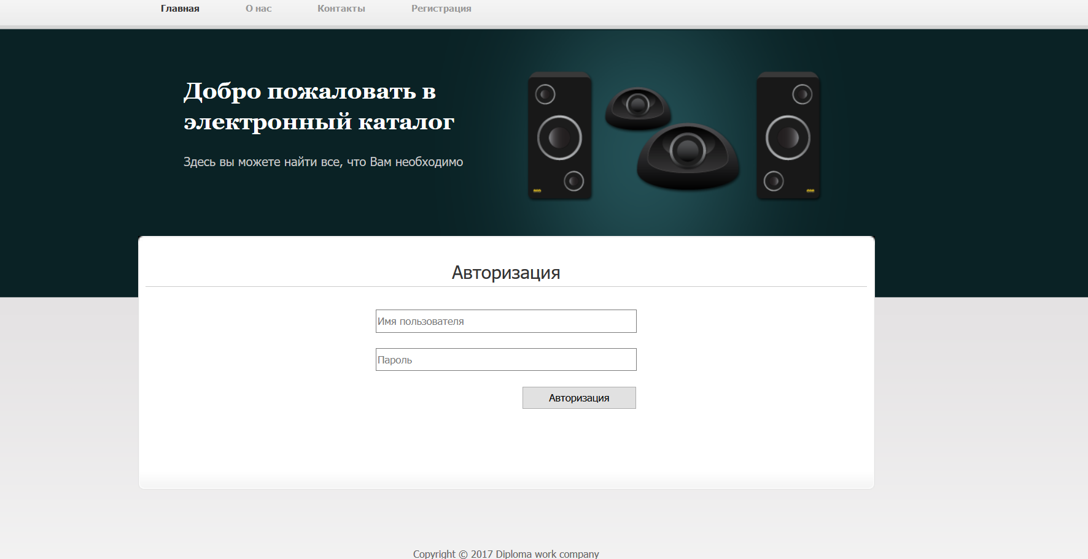

Рисунок 6.2 – Страница авторизации

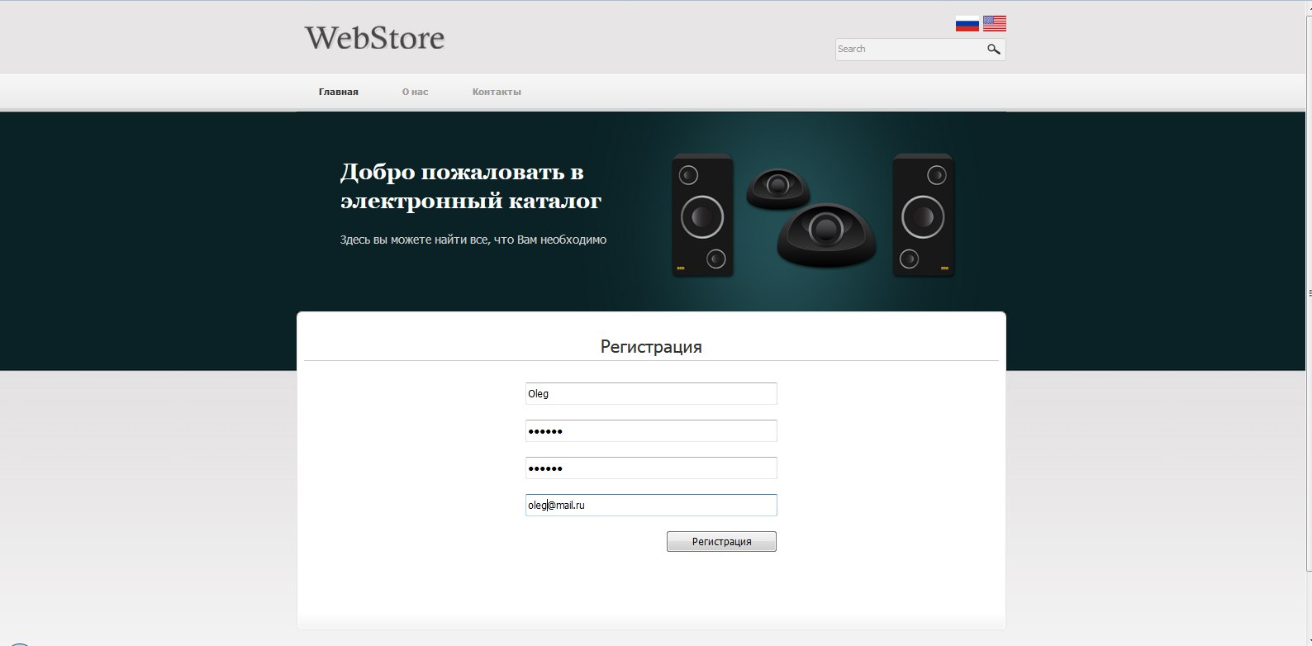

Рисунок 6.3 – Страница регистрации

После нажатия на «Добавить в корзину», счетчик корзину увеличивается соответственно. Корзина – рисунок 6.4.

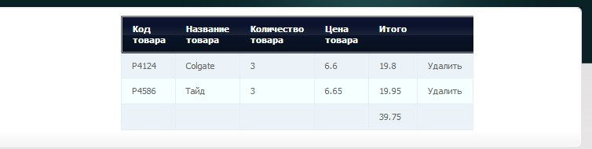

Рисунок 6.4 – Товары в корзине

Статистические данные может посмотреть только администратор сайта, пользователю такие данные недоступны. Авторизовавшись как администратор, становится доступна страница «Админцентр», перейдя на неё, администратор может увидеть все статистические данные по продажам, прогноз на 12 месяцев. Пример статистических данных на рисунке 6.5.

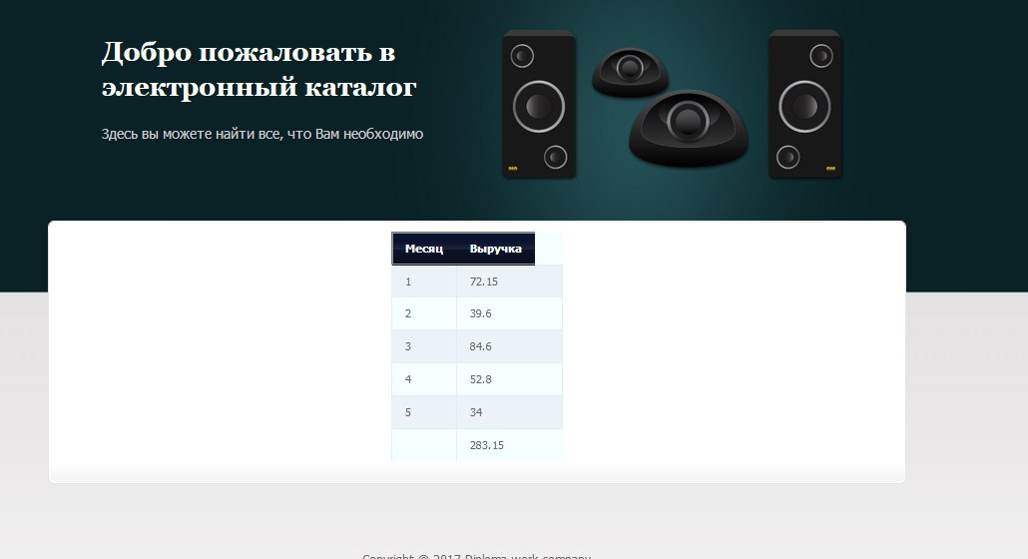

Рисунок 6.5 – Суммарная выручка за 5 месяцев

Полный товарооборот за отчетный период представлен на рисунке 6.6.

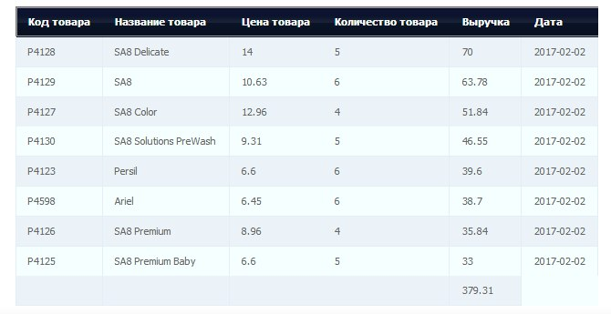

Рисунок 6.6 – Полный товарооборот за месяц

# **7 ОПРЕДЕЛЕНИЕ ЭКОНОМИЧЕСКОЙ ЭФФЕКТИВНОСТИ РАЗРАБОТКИ ПРОГРАММНОГО ОБЕСПЕЧЕНИЯ**

При расчете экономической эффективности разработки программного обеспечения необходимо сопоставить затраты на решение задачи при ручном методе ее решения с затратами, связанными с ее автоматизацией. В том случае, если разрабатываемая задача внедряется взамен уже функционирующей или она представляет собой модификацию существующей задачи, необходимо осуществить сравнение затрат на создание и функционирование старой и новой задачи.

## **7.1 Оценка конкурентоспособности объекта проектирования**

Успешность реализации инновационных проектов напрямую зависит от конкурентоспособности объекта проектирования.

Определение годового экономического эффекта от сокращения ручного труда при обработке информации производится в описанной ниже последовательности. Для определения конкурентоспособности ПП был проведен анализ существующих система управления взаимоотношениями с клиентами. Результаты сравнения представлены в таблице 7.1.

Таблица 7.1 - Результаты оценки конкурентоспособности ПП

|  |  |  |  |  |  |
| --- | --- | --- | --- | --- | --- |
| Наименование показателя | Ед. изм. | Весомость показателя | Значение | | |
| Оцениваемая продукция | Лучший отечественный аналог (1C) | Лучший зарубежный аналог (Salesforce.com) |
| Технические параметры | | | | | |
| 1. Время отклика | с | 0,2 | 2 | 3 | 2 |
| 1. Удобство интерфейса | Балл | 0,1 | 7 | 6 | 8 |
| 1. Качество обработки входных параметров | Балл | 0,25 | 8 | 8 | 8 |
| 1. Качество обратной связи | Балл | 0,15 | 7 | 8 | 8 |
| 1. Актуальность ПП | Балл | 0,3 | 10 | 10 | 10 |
| Экономические параметры (статьи затрат) | | | | | |
| Цена ПП | руб | 1 |  | 3 276 | 2820 |

Индивидуальные индексы по техническим показателям определяются по формуле:

, (7.1)

где Pi , Pi0 – величина i˗го технического показателя.

Групповой индекс по техническим показателям определяется по формуле:

, (7.2)

где qi – значение степени удовлетворения потребностей потребителя по i˗му показателю;

ai  – весомость i˗го технического показателя, определяемая путем экспертных оценок;

n – количество технических показателей, подлежащих оценке.

Групповой индекс по экономическим показателям определяется по формуле:

|  |  |  |
| --- | --- | --- |
|  |  | (7.3) |

где C –суммарные эксплуатационные (текущие) расходы, относящиеся к i-у году службы соответственно оцениваемого и базового образцов;

Интегральный показатель конкурентоспособности рассчитывается по формуле:

|  |  |  |
| --- | --- | --- |
|  |  | (7.4) |

В таблице 7.2 представлены расчёты индивидуального индекса по техническим показателям, группового индекса по экономическим и техническим показателям.

Таблица 7.2 – Промежуточные расчёты для оценки конкурентоспособности

|  |  |  |  |  |  |  |  |  |
| --- | --- | --- | --- | --- | --- | --- | --- | --- |
| Аналог | q1 | q2 | q3 | q4 | q5 | Iт.п. | Iэ.п. | К |
| Отечественный (1С) | 0,67 | 1,17 | 1 |  | 1 | 0,94 |  | 1,13 |
| Зарубежный (Salesforce.com) | 1 | 0,87 | 1 |  | 1 | 1,03 |  | 1,2 |

Следует отметить, что несмотря на то, что разрабатываемое приложение уступает по некоторым показателям отечественным и зарубежным аналогам, тем не менее является конкурентоспособным за счёт своей простоты, а также наличия локализации, позволяющей привлечь зарубежных пользователей в перспективе.

Рисунок 7.1 ̶ Радар конкурентоспособности продукции

## **7.2 Определение трудоемкости разработки ПП**

Единовременные капитальные затраты представляют собой цену программного продукта (ПП). Все расчеты между покупателем и продавцом продукции, к которой относят и программные продукты, производятся на основе отпускных цен. В настоящее время в соответствии с законодательством РБ в отпускную цену включается налог на добавленную стоимость и другие косвенные налоги, а также ряд отчислений.

Определяющим фактором затратной цены, закладываемой в основу расчета отпускной, является трудоемкость создания ПП.

В случаях, если разрабатываемая программа не является законченной системой, трудоемкость разработки программного продукта может быть определена укрупненным методом. При этом необходимо воспользоваться формулой:

|  |  |  |
| --- | --- | --- |
|  | , | (7.5) |
|  |  |  |

где Тоа – трудоемкость подготовки описания задачи и исследования алгоритма решения;

Тбс – трудоемкость разработки блок-схемы алгоритма;

Тп – трудоемкость программирования по готовой блок-схеме;

Тотл – трудоемкость отладки программы на ЭВМ;

Тдр – трудоемкость подготовки документации по задаче в рукописи;

Тдо – трудоемкость редактирования, печати документации по задаче.

Составляющие приведенной формулы определяются, в свою очередь, через условное число операторов (*Q*) в разрабатываемом ПП по формуле:

Q = q (7.6)

где  - число операторов в программе ();

 - коэффициент сложности программы ();

 - коэффициент коррекции программы в ходе ее разработки ().

Коэффициент сложности программы  характеризует относительную сложность программ задачи по отношению к так называемой типовой задаче, сложность которой принята за единицу. Значение коэффициента определяется на базе экспертных оценок.

Коэффициент коррекции программ *p* характеризует увеличение объема работ за счет внесения изменений в алгоритм и программу, изменения состава и структуры информации, а также уточнений, вносимых разработчиком программы для улучшения ее качества без изменения постановки задачи. Значение *p* может быть принято равным 0,15…0,5.

Q=25001 (1+0,4) =3250 (операторов)

Составляющая трудоемкости разработки программы определяется по формулам:

|  |  |  |
| --- | --- | --- |
|  | , | (7.7) |

|  |  |  |
| --- | --- | --- |
|  | , | (7.8) |

|  |  |  |
| --- | --- | --- |
|  | , | (7.9) |

|  |  |  |
| --- | --- | --- |
|  | , | (7.10) |

|  |  |  |
| --- | --- | --- |
|  | , | (7.11) |

|  |  |  |
| --- | --- | --- |
|  | , | (7.12) |

где *W* — коэффициент увеличения затрат труда вследствие недостаточного или некачественного описания задачи ( =>);

- коэффициент квалификации разработчика алгоритмов и программ (при стаже работы до двух лет , при стаже от двух до трех лет , при стаже от трех до пяти лет , при стаже от пяти до семи лет , при стаже свыше семи лет  => ). Таким образом, составляющие трудоемкости разработки программы:

трудоемкость подготовки описания задачи и исследования алгоритма решения:

*Tоа*=32501,4/851,1=48,66 чел-ч;

трудоемкость разработки блок-схемы алгоритма:

*Tбс*=3250/25чел-ч

трудоемкость программирования по готовой блок˗схеме:

*Tп*=3250/251,1=118,18 чел-ч

трудоемкость отладки программы на ЭВМ:

 чел-ч;

трудоемкость подготовки документации по задаче в рукописи:

чел-ч;

трудоемкость редактирования, печати и оформления документации по задаче:

чел-ч;

Определим трудоемкость разработки ПП:

 чел-ч.

## **7.3 Определение себестоимости создания ПП**

Для определения себестоимости создания программного продукта необходимо определить затраты на заработную плату разработчика по формуле

 (7.13)

где  - трудоемкость разработки программного продукта, чел-ч;

- среднечасовая ставка работника, разрабатывавшего программный продукт, руб.;

- коэффициент, учитывающий процент премий в организации-разработчике (при отсутствии данных может быть принят 0,3...0,4 => );

- коэффициент, учитывающий дополнительную заработную плату (при отсутствии данных может быть принят );

- коэффициент, учитывающий отчисления от фонда заработной платы (отчисления в фонд социальной защиты населения и отчисления на обязательное медицинское страхование от несчастных случаев) ().

Среднечасовая ставка работника определяется исходя из Единой тарифной системы оплаты труда в Республике Беларусь по следующей формуле:

 (7.14)

где  - среднемесячная заработная плата работника  разряда (руб.);

 - тарифный коэффициент работника соответствующего разряда ();

170 – среднее нормативное количество рабочих часов в месяце для 2016 года.



Определим затраты на заработную плату разработчика:



Затраты на отладку программы определяются по формуле:

(7.15)

где Тотл - трудоемкость отладки программы, час (определяется по нормам времени для программирования задач на ЭВМ, приведенным в Приложении В, или по формуле).

Sмч - стоимость машиночаса работы ЭВМ, руб/час ( Sмч= 0,251).

Себестоимость разработки ПП определяется по формуле:

(7.16)

где F - коэффициент накладных расходов проектной организации без учета эксплуатации ЭВМ (F = 1,12).

## **7.4 Определение оптовой и отпускной цены ПП**

Оптовая цена складывается из себестоимости создания программного продукта и плановой прибыли на программу.

Оптовая цена ПП определяется по формуле:

(7.17)

где Пр - плановая прибыль на программу, руб.

Плановая прибыль на программу определяется по формуле:

(7.18)

где Спр - себестоимость программы;

Нп - норма прибыли проектной организации (Нп = 0,3)

Отпускная цена программы определяется по формуле:

(7.19)

где Цо - оптовая цена программы, руб;

Зрз - затраты на заработную плату разработчиков программы;

Пр - размер плановой прибыли на программу;

НДС -ставка налога на добавленную стоимость (0,2).

## **7.5 Определение стоимости машиночаса работы эвм**

Стоимость машиночаса работы ЭВМ определяется по формуле:

(7.20)

где Сэ - расходы на электроэнергию за час работы ЭВМ, руб;

Аэвм - годовая величина амортизационных отчислений на реновацию ЭВМ;

Рэвм - годовые затраты на ремонт и техническое обслуживание ЭВМ, руб;

Апл- годовая величина амортизационных отчислений на реновацию производственных площадей, занимаемых ЭВМ, руб;

Рпл-годовые затраты на ремонт и содержание производственных площадей, руб;

Рар-годовая величина арендных платежей за помещение, занимаемое ЭВМ, руб;

Фэвм - годовой фонд времени работы ЭВМ, час.

Расходы на электроэнергию за час работы ЭВМ определяются по формуле:

(7.21)

где Цэ - стоимость 1 кВт-часа электроэнергии, руб (Цэ =0,30858);

Чэл- среднечасовое потребление электроэнергии ЭВМ, кВт (Чэл =0,03).

Годовая величина амортизационных отчислений на реновацию ЭВМ определяется по формуле:

(7.22)

где - норма амортизационных отчислений на ЭВМ, % (=10%);

- балансовая стоимость ЭВМ, ( = 1600 руб).

Годовые затраты на ремонт и техническое обслуживание ЭВМ укрупненно могут быть определены по формуле:

(7.23)

где kро - коэффициент, учитывающий затраты на ремонт и техническое обслуживание ЭВМ, в том числе затраты на запчасти, зарплату ремонтного персонала и др.(kро = 0,13).

Годовая величина амортизационных отчислений на реновацию производственных площадей, занятых ЭВМ определяется по формуле:

|  |  |  |
| --- | --- | --- |
|  | , | (7.24) |

где - норма амортизационных отчислений на производственные площади, % (=1,2%);

Sэвм - площадь, занимаемая ЭВМ, кв.м (Sэвм =1 кв. м);

kд - коэффициент, учитывающий дополнительную площадь (kд = 3);

Цпл - цена 1 квадратного метра производственной площади, руб. (Цпл =350 руб).

Годовые затраты на ремонт и содержание производственных площадей укрупненно могут быть определены по формуле:

|  |  |  |
| --- | --- | --- |
|  | , | (7.25) |

где kрэ - коэффициент, учитывающий затраты на ремонт и эксплуатацию производственных площадей (kрэ = 0,05).

Годовая величина арендных платежей за помещение, занимаемое ЭВМ, рассчитывается по формуле:

|  |  |  |
| --- | --- | --- |
|  | , | (7.26) |

где Sэвм - площадь, занимаемая ЭВМ, кв.м (3 кв.м.);

kst – базовая ставка для населенных пунктов (13,6);

kм – коэффициент местонахождения (0,5)

kс – Коэффициент спроса от 0,5 до 3 (1)

kи- Коэффициент цели использования имущества (0,5)

kдоп- Дополнительный коэффициент (0,9)

Годовой фонд времени работы ЭВМ определяется исходя из режима ее работы и может быть рассчитан по формуле:

|  |  |  |
| --- | --- | --- |
|  | , | (7.27) |

где tсс - среднесуточная фактическая загрузка ЭВМ, час;

Тсг - среднее количество дней работы ЭВМ в год.

Внедрение ПП может обеспечить пользователю ожидаемый прирост прибыли за счет сокращения трудоемкости решения задачи, являющейся предметом автоматизации и, как результат, снижения текущих затрат, связанных с решением данной задачи.

## **7.6 Определение годовых эксплуатационных расходов при ручном решении задачи**

Годовые эксплуатационные расходы при ручной обработке информации (ручном решении задачи) определяются по формуле:

|  |  |  |
| --- | --- | --- |
|  |  | (7.28) |

где Тр- трудоемкость разового решения задачи вручную,чел-ч. (Тр =8);

к - периодичность решения задачи в течение года, раз/год (к=280);

tчр- среднечасовая ставка работника, осуществляющего ручной расчет задачи, руб;

q - коэффициент, учитывающий процент премий;

а - коэффициент, учитывающий дополнительную заработную плату;

b - коэффициент, учитывающий отчисления от фонда заработной платы.

Определение величин tчр, q, a, b ведется аналогично.

Трудоемкость разового решения задачи вручную определяется по нормам времени на разработку конструкторской или технологической документации, или нормам трудоемкости обслуживания и управления производством в зависимости от темы проекта.

Годовые эксплуатационные расходы при ручной обработке информации с использованием ЭВМ:

|  |  |  |
| --- | --- | --- |
|  |  | (7.29) |
|  |  |  |

Общие годовые эксплуатационные расходы при ручной обработке информации:

|  |  |  |
| --- | --- | --- |
|  |  | (7.30) |
|  |  |  |

## **7.7 Определение годовых текущих затрат, связанных с эксплуатацией задачи**

Для расчета годовых текущих затрат, связанных с эксплуатацией ПП, необходимо определить время решения данной задачи на ЭВМ.

Время решения задачи на ЭВМ определяется по формуле:

|  |  |  |
| --- | --- | --- |
|  |  | (7.31) |

где Твв - время ввода в ЭВМ исходных данных, необходимых для решения задачи, мин;

Тр - время вычислений, мин (Тр =5);

Твыв-время вывода результатов решения задачи (включая время распечатки на принтере и графопостроителе), мин (Твыв= 0,025);

dпз - коэффициент, учитывающий подготовительно-заключительное время (dпз=0,2).

Время ввода в ЭВМ исходных данных может быть определено по формуле:

|  |  |  |
| --- | --- | --- |
|  |  | (7.32) |

где Кz - среднее количество знаков, набираемых с клавиатуры при вводе исходных данных;100

Hz - норматив набора 100 знаков, мин (Hz= 6 ).

Предполагается, что исходными данными будет информация о пользователе программного продукта при входе в систему, количество знаков которой будет составлять порядка 100 символов.

Время вычислений и время вывода информации определяется в соответствии с нормативами, приведенными в Приложении В.

На основе рассчитанного времени решения задачи может быть определена заработная плата пользователя данного ПП. Затраты на заработную плату пользователя ПП определяются по формуле:

|  |  |  |
| --- | --- | --- |
|  |  | (7.33) |

где Тз - время решения задачи на ЭВМ, час;

tчп - среднечасовая ставка пользователя программы, руб.(определяется аналогично ставке работника, осуществляющего ручной расчет).

В состав затрат, связанных с решением задачи включаются также затраты, связанные с эксплуатацией ЭВМ.

Затраты на оплату аренды ЭВМ для решения задачи определяются по следующей формуле:

|  |  |  |
| --- | --- | --- |
|  |  | (7.34) |

где Sмч - стоимость одного машиночаса работы ЭВМ, которая будет использоваться для решения задачи, руб.

Годовые текущие затраты, связанные с эксплуатацией задачи, определяются по формуле:

|  |  |  |
| --- | --- | --- |
|  |  | (7.35) |

где Зп - затраты на заработную плату пользователя программы;

За - затраты на оплату аренды ЭВМ при решении задачи.

## **7.8 Определение ожидаемого прироста прибыли в результате внедрения ПП**

Ожидаемый прирост прибыли в результате внедрения задачи взамен ручного ее расчета укрупненно может быть определен по формуле:

|  |  |  |
| --- | --- | --- |
|  |  | (7.36) |

где Снп - ставка налога на прибыль (Снп = 0,18).

## **7.9 Расчет показателей эффективности использования программного продукта**

Для определения годового экономического эффекта от разработанной программы необходимо определить суммарные капитальные затраты на разработку и внедрения программы по формуле:

|  |  |  |
| --- | --- | --- |
|  |  | (7.37) |

где Кз - капитальные и приравненные к ним затраты;

Цпр - отпускная цена программы.

Капитальные и приравненные к ним затраты определяются, если необходимо приобретение новой ЭВМ для решения комплекса задач, в который входит рассматриваемая, по формуле:

|  |  |  |
| --- | --- | --- |
|  |  | (7.38) |
|  |  |  |

Годовой экономический эффект от сокращения ручного труда при обработке информации определяется по формуле:

|  |  |  |
| --- | --- | --- |
|  |  | (7.39) |
|  |  |  |

где Е – коэффициент эффективности, равный ставке за кредиты на рынке долгосрочных кредитов (Е = 0,4).

Срок возврата инвестиций определяется по формуле:

|  |  |  |
| --- | --- | --- |
|  |  | (7.40) |
|  |  |  |

В таблице 7.3 приведены технико-экономические показатели проекта.

Таблица 7.3 – Технико-экономические показатели проекта

|  |  |  |
| --- | --- | --- |
| **Наименование показателя** | **Варианты** | |
| **Базовый** | **Проектный** |
| 1. Трудоемкость решения задачи, час | 8 |  |
| 2. Периодичность решения задачи, раз/год | 280 | 280 |
| 3. Годовые текущие затраты, связанные с решением задачи, тыс. руб | 2855,318 | 18,837 |
| 4. Отпускная цена программы, тыс.руб |  | 2740,571 |
| 5. Степень новизны программы |  | Б |
| 6. Группа сложности алгоритма |  | 2 |
| 7. Прирост условной прибыли, тыс.руб |  | 2799,09 |
| 8. Годовой экономический эффект, тыс. руб. |  | 1702,86 |
| 9. Срок возврата инвестиций, лет |  | 1,172 |
| 10. Групповой коэффициент конкурентоспособности продукта по техническим параметрам |  | 1,135 |
| 11. Групповой коэффициент конкурентоспособности продукта по экономическим параметрам |  | 0,18 |
| 12. Интегральный коэффициент конкурентоспособности продукта |  | 1,37 |

Таким образом, имеем ожидаемый прирост прибыли в руб. Годовой экономический эффект составит руб., а срок возврата инвестиции составит лет.

# **8 ОХРАНА ТРУДА**

## **8.1 Производственная санитария**

Санитарные нормы и правила «Требования при работе с видеодисплейными терминалами и электронно-вычислительными машинами» (далее – Санитарные правила) устанавливают требования к:

* видеодисплейным терминалам (далее – ВДТ), электронно-вычислительным машинам (далее – ЭВМ), персональным электронно-вычислительным машинам (далее – ПЭВМ), в том числе к портативным (нетбуки, ноутбуки и другое), и периферийным устройствам (принтеры, сканеры, клавиатуры, модемы внешние, электрические компьютерные сетевые устройства, внешние устройства хранения информации, блоки бесперебойного питания и другое), используемым на производстве, при обучении и в быту, включая игровые комплексы (автоматы) на базе ВДТ, ЭВМ или ПЭВМ;
* помещениям для работы с ВДТ, ЭВМ и ПЭВМ;
* микроклимату, содержанию аэроионов и вредных химических веществ в воздухе на рабочих местах, оборудованных ВДТ, ЭВМ и ПЭВМ;
* освещению на рабочих местах, оборудованных ВДТ, ЭВМ и ПЭВМ;
* организации и оборудованию рабочих мест с ВДТ, ЭВМ и ПЭВМ для взрослых пользователей, обучающихся учреждений профессионально-технического, среднего специального, высшего образования, обучающихся иных типов учреждений образования.
* организации медицинского обслуживания взрослых пользователей ВДТ, ЭВМ и ПЭВМ;
* организации режима труда и отдыха при работе с ВДТ, ЭВМ и ПЭВМ для взрослых пользователей [5].

Организация рабочих мест играет важную роль в сохранении здоровья работающих и обеспечении высокой производительности труда.

При размещении рабочих мест с ВДТ, ЭВМ и ПЭВМ расстояние между рабочими столами с видеомониторами устанавливается не менее 2,0 м, а расстояние между боковыми поверхностями видеомониторов – не менее 1,2 м [5].

Экран видеомонитора находится на расстоянии 600-700 мм от глаз пользователя, но не ближе 500 мм с учетом размеров алфавитно-цифровых знаков и символов [5].

Конструкция рабочего стола обеспечивает оптимальное размещение на рабочей поверхности используемого оборудования с учетом его количества и конструктивных особенностей, характера выполняемой работы. Поверхность рабочего стола имеет коэффициент отражения 0,5-0,7 [5].

Конструкция рабочего стула (кресла) обеспечивает поддержание рациональной рабочей позы при работе на ВДТ, ЭВМ и ПЭВМ, позволяет изменять позу с целью снижения статического напряжения мышц шейно-плечевой области и спины для предупреждения развития утомления [5].

Рабочий стул (кресло) выполнен подъемно-поворотным, регулируемым по высоте и углам наклона сиденья и спинки, а также расстоянию спинки от переднего края сиденья [5].

Поверхность сиденья, спинки и других элементов рабочего стула (кресла) полумягкая, с нескользящим, слабо электризующимся и воздухопроницаемым покрытием, обеспечивающим легкую очистку от загрязнений [5].

Поверхности периферийных устройств (клавиатура, манипулятор «мышь», принтер, сканер и другое) протираются мягкой ветошью с применением специальных или бытовых чистящих средств, не содержащих кислот и отбеливателей, не реже 1 раза в неделю, а при необходимости и чаще [5].

Протирка периферийных устройств производится при выключенном оборудовании методом и средствами, не влияющими на работоспособность данных устройств [5].

Площадь одного рабочего места для пользователей ЭВМ на базе плоских дискретных экранов составляет не менее 4,5 м2, высота от пола до потолка – не менее 3,0 м [5].

Для поддержания условий микроклимата проводится ежедневная влажная уборка и систематическое проветривание помещения после каждого часа работы с ЭВМ [5].

Поверхность пола выполнена ровной, без выбоин, нескользкой, удобной для очистки и влажной уборки, обладает антистатическими свойствами [10].

Полимерные материалы, используемые для внутренней отделки интерьера помещений с ЭВМ, соответствуют требованиям Санитарных правил, устанавливающих критерии гигиенической безопасности полимерных и полимеросодержащих материалов, изделий и конструкций, применяемых в промышленном и гражданском строительстве [14].

Работа с использованием ЭВМ связана с нервно-эмоциональным напряжением, поэтому в рабочей зоне помещений поддерживаются оптимальные микроклиматические условия.

Оптимальные микроклиматические условия – это сочетание показателей микроклимата, которое обеспечивает человеку ощущение теплового комфорта в течение рабочей смены без напряжения механизмов терморегуляции и не отражается на здоровье. При этом создаются предпосылки для высокого уровня работоспособности.

Работа с использованием ВДТ, ЭВМ или ПЭВМ относится к категории работ 1а, так как данная работа производится сидя и затраты энергии не превышают 120 ккал/ч [8].

Оптимальные параметры микроклимата приведены в таблице 8.1 [8, таблица 1].

Таблица 8.1 – Оптимальные параметры микроклимата для помещений с ВДТ, ЭВМ и ПЭВМ [8, таблица 1]

|  |  |  |  |  |
| --- | --- | --- | --- | --- |
| Период года | Категория  работ | Температура  воздуха, оС  не более | Относительная влажность воздуха, % | Скорость  движения  воздуха, м/с |
| Холодный | легкая-1а | 22-24 | 40-60 | 0,1 |
| Теплый | легкая-la | 23-25 | 40-60 | 0,1 |

Допустимые параметры микроклимата приведены в таблице 8.2 [4, таблица 2].

Таблица 8.2 - Допустимые значения параметров микроклимата на рабочих местах производственных и офисных помещений [8, таблица 2]

|  |  |  |  |  |  |  |  |
| --- | --- | --- | --- | --- | --- | --- | --- |
| Период  года | Категория  работ  по уровню энергозтрат, Вт | Температура воздуха, °С | | Темпера-  тура  поверхности, °С | Относи-  тельная влажность воздуха, % | Скорость движения воздуха, м/с | |
| диапазон ниже  опти-  мальных  величин | диапазон выше  опти-  мальных величин | для диапазона температуры воздуха ниже оптимальных величин, не более | для диапазона температуры воздуха выше оптимальных величин, не более |
| Холодный | Iа | 20,0-  21,9 | 24,1-  25,0 | 19,0-  26,0 | 15-75 | 0,1 | 0,1 |
| Теплый | Iа | 21,0-  22,9 | 25,1-  28,0 | 20,0-  29,0 | 15-75 | 0,1 | 0,2 |

Содержание вредных химических веществ в воздухе не превышает предельно допустимых концентраций загрязняющих веществ в атмосферном воздухе населенных мест в соответствии с нормативами предельно допустимых концентраций загрязняющих веществ [8].

Система отопления предназначена для компенсации тепловых потерь помещения через наружные ограждающие конструкции в холодный период года.

Внутренними источниками тепловыделения являются ЭВМ, копировальная техника, бытовые электроприборы.

Система кондиционирования предназначена для удаления избытков тепла из помещения в теплый период года.

Система вентиляции обеспечивает удаление избытков тепла, влаги и вредных веществ из воздушной среды помещения. Система вентиляции обеспечивает кратность воздухообмена – не менее 60 м3/ч на одно рабочее место у компьютера [6].

Предельно-допустимая температура теплоносителя в системе отопления:

* для однотрубной системы – 105 °С;
* для двухтрубной – 95 °С [6].

Шум, неблагоприятно воздействуя на организм человека, вызывает психические и физиологические нарушения, снижающие работоспособность, приводит к увеличению числа ошибок при работе. Основными источниками шума в помещениях, оборудованных ЭВМ, являются принтеры, множительная техника и оборудование для кондиционирования воздуха, в самих ЭВМ — вентиляторы систем охлаждения и трансформаторы [15].

Помещения, в которых для работы используются преимущественно ЭВМ, не граничат с помещениями, в которых уровни шума и вибрации превышают нормируемые значения. Звукоизоляция ограждающих конструкций помещений обеспечивает нормируемые параметры шума в них [15].

Предельно-допустимые уровни звука, эквивалентные уровни звука и уровни звукового давления в октавных полосах частот при работе с ВДТ, ЭВМ, ПЭВМ и ПУ приведены в таблице 8.3 [15, таблица 1].

Таблица 8.3 – Предельно допустимые уровни звукового давления в октавных полосах частот и уровни звука постоянного шума, а также эквивалентные по энергии уровни звука непостоянного шума для основных наиболее типичных видов трудовой деятельности и рабочих мест с учетом условий тяжести и напряженности труда [15, таблица 1]

|  |  |  |  |  |  |  |  |  |  |  |
| --- | --- | --- | --- | --- | --- | --- | --- | --- | --- | --- |
| Вид трудовой  деятельности | Уровни звукового давления, дБ в октавных полосах со  среднегеометрическими частотами, Гц | | | | | | | | | Уровни звука, эквивалентные уровни звука, дБА |
| 31,5 | 63 | 125 | 250 | 500 | 1000 | 2000 | 4000 | 8000 |
| Программирование | 86 | 71 | 61 | 54 | 49 | 45 | 42 | 40 | 38 | 50 |

В производственных помещениях, в которых работа на ВДТ, ЭВМ и ПЭВМ является вспомогательной, уровни шума на рабочих местах не превышают значений, установленных для видов трудовой деятельности, осуществляемых в этих помещениях, в соответствии с Санитарными нормами и правилами, устанавливающими ПДУ шума на рабочих местах, в помещениях жилых и общественных зданий [5].

Для защиты работающих от шума копировальные устройства размещают в отдельных помещениях.

Важное место в комплексе мероприятий по охране груда и оздоровлению условий труда работающих с ЭВМ занимает создание оптимальной световой среды, т.е. рациональная организация освещения помещения и рабочих мест.

Помещения для эксплуатации ВДТ, ЭВМ и ПЭВМ имеют естественное и искусственное освещение. Естественное освещение на рабочих местах с ВДТ, ЭВМ и ПЭВМ осуществляется через световые проемы, ориентированные преимущественно на север, северо-восток, восток, запад или северо-запад и обеспечивать коэффициент естественной освещенности не ниже 1,5 %. Оконные проемы оборудованы регулируемыми устройствами типа жалюзи, занавесей, внешних козырьков и другое [5].

Искусственное освещение в помещениях для эксплуатации ВДТ, ЭВМ и ПЭВМ осуществляется системой общего равномерного освещения. В производственных, административных и общественных помещениях в случаях преимущественной работы с документами применяют системы комбинированного освещения [5].

Освещенность на поверхности стола в зоне размещения рабочего документа составляет 300-500 люкс. Освещение не создает бликов на поверхности экрана. Освещенность поверхности экрана – 200 люкс [16, таблица Г.1].

Яркость светящихся поверхностей (окна, светильники и другое), находящихся в поле зрения, не превышает 200 кд/м2 [16].

Коэффициент запаса для осветительных установок общего освещения принимается равным 1,4. Коэффициент пульсации не превышает 5 % [17, таблица Г.1].

В качестве источников света при искусственном освещении применяем преимущественно люминесцентные лампы типа ЛБ и компактные люминесцентные лампы [5].

Для обеспечения нормируемых значений освещенности в помещениях для использования ВДТ, ЭВМ и ПЭВМ проводится чистка стекол оконных рам и светильников со своевременной заменой перегоревших ламп [5].

В ходе работы с ВДТ, ЭВМ, ПЭВМ работник сталкивается с воздействием на него электромагнитных полей от работающих электроприборов под напряжением 220 В и частотой 50 Гц. Предельно допустимые уровни напряженности магнитного поля в течение восьмичасовой рабочей смены не превышают 5 кА/м, магнитной индукции – 10 мТл [9, Приложение 2]. Напряженность электрического поля не превышает 5 кВ/м [9, Приложение 1].

При работе с ВДТ, ЭВМ и ПЭВМ работающий подвергается воздействию ультрафиолетового и инфракрасного излучения. Предельно-допустимые уровни интенсивности излучения в ультрафиолетовом диапазоне в зависимости от длины волны:

* 200 – 280 нм – не допускается;
* 280 – 315 нм – 0,0001 Вт/м2;
* 315 – 400 нм – 0,1 Вт/м2 [13].

Допустимые значения интенсивности облучения инфракрасным излучением приведены в таблице 8.4 [8, таблица 6].

Таблица 8.4 - Допустимые значения интенсивности инфракрасного излучения, воздействующего на работающего [8, таблица 6].

|  |  |
| --- | --- |
| Облучаемая поверхность тела, % | Допустимая интенсивность теплового  облучения, не более, Вт/м2 |
| 50 и более | 35 |
| 25-50 | 70 |
| не более 25 | 100 |

## **8.2 Техника безопасности**

Помещение вычислительного центра по степени опасности поражения электрическим током относится к помещениям без повышенной опасности [10].

Основные меры защиты от поражения током:

* изоляция и недоступность токоведущих частей;
* защитное заземление (R3 = 4 Ом) [10].

При возникновении аварийных ситуаций необходимо обесточить ВДТ, ЭВМ, ПЭВМ, ПУ:

* при обнаружении обрыва проводов питания, неисправности заземления и других повреждениях оборудования;
* в случае короткого замыкания электрооборудования и его возгорания;
* при возникновении пожара или несчастного случая [12].

Первая помощь при поражениях электрическим током состоит из двух этапов: освобождение пострадавшего от действия тока и оказание ему доврачебной медицинской помощи. После освобождения пострадавшего от действия электрического тока необходимо оценить его состояние. Во всех случаях поражения электрическим током необходимо вызвать врача независимо от состояния пострадавшего [12].

Поражение электрическим током возможно как при случайном прикосновении его непосредственно к токоведущим частям, так и к неметаллическим нетоковедущим элементам электрооборудования (к корпусу электрических машин, трансформаторов, светильников и т.п.), которые могут оказаться под напряжением в результате какой - либо аварийной ситуации (замыкания фазы на корпус, повреждение изоляции и т.п.) [10].

Защитное зануление и заземление являются наиболее распространенными, весьма эффективными и простыми мерами защиты от поражения электрическим током при появлении напряжения на металлических нетоковедущих частях [10].

Зануление - это преднамеренное электрическое соединение с нулевым защитным проводником металлических нетоковедущих частей, которые могут оказаться под напряжением [10].

Исходные данные для расчёта зануления приводятся в таблице 8.5.

Таблица 8.5 – Исходные данные для расчёта зануления на отключающую способность

|  |  |
| --- | --- |
| Параметр | Значение параметра |
| Напряжение сети | 380 В |
| Фазное напряжение, Uф | 220 В |
| Номинальный ток плавких вставок предохранителей, защищающих электродвигатель, Iном | 125 А |
| Коэффициент кратности тока, K | автом. выкл. 1,3 |
| Полное сопротивление трансформатора, Zт | 0,487 Ом |
| Мощность трансформатора, S | 160 кВ∙А |
| Активное сопротивление фазного проводника, Rф | алюм. 0,28 Ом |
| Активное сопротивление нудевого защитного проводника, Rн.з. | 0,308 Ом |
| Внутреннее индуктивное сопротивление фазного проводника, Xф | 3,12∙10-3 Ом |
| Внутреннее индуктивное сопротивление нулевого защитного проводника, Xн.з. | 0,184 Ом |
| Внутреннее индуктивное сопротивление петли «фаза-нуль», Xп | 0,02 Ом |

Отключение поврежденной установки от питающей сети произойдет, если значение тока однофазного короткого замыкания ,которое искусственно создается в цепи, будет больше (или равно) значения тока срабатывания автоматического выключателя (или номинального тока плавкой вставки предохранителя) и выполняется следующее условие:

|  |  |  |
| --- | --- | --- |
|  | , | (8.1) |

где k - коэффициент кратности тока, выбирается в зависимости от типа защиты электроустановки. Расчёт наименьшего допустимого значения тока короткого замыкания, при котором произойдёт срабатывание защиты, и повреждённое оборудование отключится от сети, производится по формуле 8.2.

|  |  |  |
| --- | --- | --- |
|  | , | (8.2) |

где - номинальный ток плавкой вставки предохранителя электродвигателя;

k - коэффициент кратности тока.

Полное сопротивление петли "фаза-нуль” расчитывается по формуле 8.3.

|  |  |  |
| --- | --- | --- |
|  | , | (8.3) |

0,624 Ом.

Расчёт действительного значения тока однофазного короткого замыкания, проходящего в схеме в аварийном режиме, производится по формуле 8.4.

|  |  |  |
| --- | --- | --- |
|  | , | (8.4) |

Так как условие выполняется, следовательно, отключающая способность зануления обеспечена и защитный проводник выбран правильно.

## **8.3 Пожарная безопасность**

По взрывопожарной и пожарной опасности помещения подразделяются на категории А, Б, В1–В4, Г1, Г2, Д, а здания – на категории А, Б, В, Г и Д. По взрывопожарной и пожарной опасности наружные установки подразделяются на категории АН, БН, ВН, ГН, ДН [11].

Категории взрывопожарной и пожарной опасности помещений и зданий определяются для наиболее неблагоприятного в отношении пожара или взрыва периода исходя из вида находящихся в аппаратах и помещениях горючих веществ и материалов, их количества и пожароопасных свойств, особенностей технологических процессов [11].

По взрывопожарной и пожарной опасности помещения и здания относятся к категории Д в зависимости от выполняемых в них технологических процессов, свойств применяемых веществ и материалов, а также условиями их обработки [11]. Здания, в которых предусмотрено размещение ЭВМ, относятся к 2 степени огнестойкости [6]. Помещение, в которых размещаются ЭВМ, в зависимости от класса пожара горючих веществ и материалов относятся к классу А [12].

Помещения категории Д могут не оснащаться огнетушителями, если их площадь не превышает 100 м2 [12].

Для предотвращения распространения огня во время пожара с одной части здания на другую устраивают противопожарные преграды в виде стен, перегородок, дверей, окон. Особое требование предъявляется к устройству и размещению кабельных коммуникаций. Примерные нормы первичных средств пожаротушения приведены в таблице 8.6 [12].

Таблица 8.6 – Примерные нормы первичных средств пожаротушения для вычислительного центра [12]

|  |  |  |  |
| --- | --- | --- | --- |
| Помещение | Площадь, м2 | Углекислотные огнетушители ручные | Порошковые огнетушители |
| Вычислительный центр | 100 | 1 | 1 |

Для ликвидации пожаров в начальной стадии применяются первичные средства пожаротушения: внутренние пожарные водопроводы, огнетушители типа ОВП-10, ОУ-2, асбестовые одеяла и др [12].

В здании ВЦ пожарные краны устанавливают в коридорах, на площадках лестничных клеток, у входа, т.е. в доступных и защитных местах. На каждые 100 квадратных метра пола производственных помещений требуется 1 -2 огнетушителя [12].

Эвакуация сотрудников в случае пожара осуществляется по путям эвакуации через эвакуационные выходы. Количество и общая ширина эвакуационных выходов определяются в зависимости от максимального возможного числа эвакуирующихся через них людей и предельно допустимого расстояния от наиболее удаленного места возможного пребывания людей до ближайшего эвакуационного выхода [13].

Расчетное время эвакуации устанавливается по реальному расчету времени движения одного или нескольких потоков людей через эвакуационные выходы из наиболее удаленных мест размещения людей. Необходимое время эвакуации устанавливается на основе данных о критической продолжительности пожара с учетом степени огнестойкости здания, категории производства по взрывной и пожарной опасности. Для успешной эвакуации необходимо, чтобы расчетное время было меньше необходимого [13].

# **ЗАКЛЮЧЕНИЕ**

В ходе дипломного проекта был произведен анализ современных технологий обработки экономических данных.

Поскольку модуль статистической обработки информации о заказах товара предназначен для хранения больших объемов данных о товарах (цена, категория, описание), о заказах (пользователь, время заказа, дата, заказываемый товар) целесообразно использовать средства MySQL для анализа и составления статистики. Для реализации поставленной задачи был использовался сервер базы данных MySQL и среда разработки dbForge Studio for MySQL. Для развертывания проекта применена среда разработки Intellij Idea 2016.

На первом этапе была спроектирована концептуальная модель данных, после чего были созданы логическая и физическая модели. Работа с данными и взаимосвязь клиента с приложением обеспечена с помощью хранимых процедур.

На последнем этапе разработки программного продукта для проверки корректности работы, были разработаны и проведены юнит-тесты. Руководство пользователя предназначено помочь пользователю (менеджер по продажам, руководитель отдела продаж, бренд-менеджер, маркетолог и т.д.) в использовании модуля.

Также изучены вопросы безопасности труда при работе с ЭВМ, определен экономический эффект, который может быть получен при практическом использовании программного продукта и срок его окупаемости, не превышающий года. Экономический расчет показал использование продукта экономически целесообразным.

В итоге, создан модуль с функцией автоматизированного анализа данных о продажах, прогнозирования продаж на 12 месяцев с расчетом тренда 2 способами. Предусмотрено расширение структуры программы без потери существующего функционала, возможность хранить и работать с большими объемами данных.

# **СПИСОК ИСПОЛЬЗОВАННОЙ ЛИТЕРАТУРЫ**

1. Корпоративный менеджмент – Режим доступа: http://www.cfin.ru/, свободный. – Загл. с экрана. – Яз. рус., англ.
2. Что такое система управления базами данных MySQL - Режим доступа: http://www.weblibrary.biz/mysql/info/bazy-dannyh-sql/, свободный. – Загл. с экрана. – Яз. рус., англ.
3. Java – Режим доступа: http://www.cfin.ru/, свободный. – Загл. с экрана. – Яз. рус., англ.
4. MySQL naming / coding conventions: tips on mySQL database – Режим доступа: https://anandarajpandey.com/2015/05/10/mysql-naming-coding-conventions-tips-on-mysql-database/, свободный. – Загл. с экрана. – Яз. англ.
5. Санитарные нормы и правила «Требования при работе с видеодисплейными терминалами и электронно-вычислительными машинами», Гигиенического норматива «Предельно-допустимые уровни нормируемых параметров при работе с видеодисплейными терминалами и электронно-вычислительными машинами». Утверждены Постановлением Министерства здравоохранения Республики Беларусь от 28 июня 2013 г №59.
6. ТКП 45-3.02-209-2010 Административные и бытовые здания. Строительные нормы проектирования. Утвержден и введен в действие приказом Министерства архитектуры и строительства Республики Беларусь от 15 июля 2010 г. № 261.
7. СНБ 4.02.01-03 Отопление, вентиляция и кондиционирование воздуха. Утверждены Приказом Министерства архитектуры и строительства Республики Беларусь от 30 декабря 2003 г. № 259.
8. Санитарные нормы и правила «Требования к микроклимату рабочих мест в производственных и офисных помещениях», Гигиенического норматива «Показатели микроклимата производственных и офисных помещений». Утверждены Постановлением Министерства здравоохранения Республики Беларусь от 30 апреля 2013 г. № 33
9. Санитарные нормы и правила «Гигиенические требования к электромагнитным полям в производственных условиях». Утверждены постановлением Министерства здравоохранения Республики Беларусь от 21 июня 2010 г. № 69.
10. ТКП 427-2012 «Правила техники безопасности при эксплуатации электроустановок». Утвержден и введен в действие постановлением Министерства энергетики Республики Беларусь от 28 ноября 2012 г. № 228
11. ТКП 474-2013 «Категорирование помещений, зданий и наружных установок по взрывопожарной и пожарной опасности». Утвержден и введен в действие постановлением Министерства по чрезвычайным ситуациям Республики Беларусь от 29 января 2013 г. № 4.
12. ППБ Беларуси 01 – 2014 «Правила пожарной безопасности Республики Беларусь». Утверждены Постановлением Министерства по чрезвычайным ситуациям Республики Беларусь 14 марта 2014 г. № 3.
13. ТКП 45-2.02-22-2006 «Здания и сооружения. Эвакуация людей при пожаре» Строительные нормы проектирования. Утвержден и введен в действие приказом Министерства архитектуры и строительства Республики Беларусь от 2 апреля 2013 г. № 101.
14. Санитарные нормы и правила «Критерии гигиенической безопасности полимерных и полимерсодержащих материалов, изделий и конструкций, применяемых в промышленном и гражданском строительстве». Утверждены Постановлением главного государственного санитарного врача Республики Беларусь 22 ноября 2006 г. №147.
15. Санитарные нормы, правила и гигиенические нормативы «Шум на рабочих местах, в транспортных средствах, в помещениях жилых, общественных зданий и на территории жилой застройки». Утверждены Постановлением Министерства здравоохранения Республики Беларусь 16 ноября 2011 г. № 115.
16. ТКП 45-2.04-153-2009 «Естественное и искусственное освещение». Строительные нормы проектирования. Утвержден и введен в действие приказом Министерства архитектуры и строительства Республики Беларусь от 14 октября 2009 г. №338.
17. Гигиенический норматив «Допустимые значения показателей ультрафиолетового излучения производственных источников». Утвержден Постановлением министерства здравоохранения Республики Беларусь 14 декабря 2012 г. № 198.
18. ТКП 181-2009 «Правила технической эксплуатации». УТВЕРЖДЕН И ВВЕДЕН В ДЕЙСТВИЕ постановлением Министерства энергетики Республики Беларусь от 20 мая 2009 г. № 16